Reference: https://medium.com/@x02018991/%E6%A9%9F%E5%99%A8%E5%AD%B8%E7%BF%92%E7%AD%86%E8%A8%98-transformer-628cfcd17ba6
https://medium.com/ching-i/transformer-attention-is-all-you-need-c7967f38af14
Transformer_attention is all you need
簡介: Transformer是一種基於Self-attention machenism、Sequence to sequence(Seq2seq)為網路架構的model，由機器自己決定output的長度！
應用: 語音辨識、機器翻譯、語音翻譯---自行決定輸出N的長度
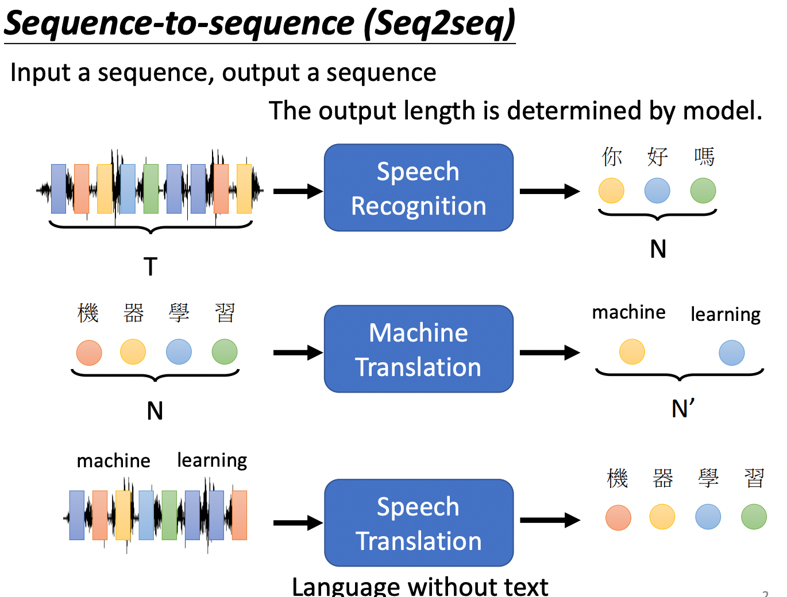
、Synatic Parsing(文法剖析)
input: deep learning is very powerful
output: 樹狀結構->vector
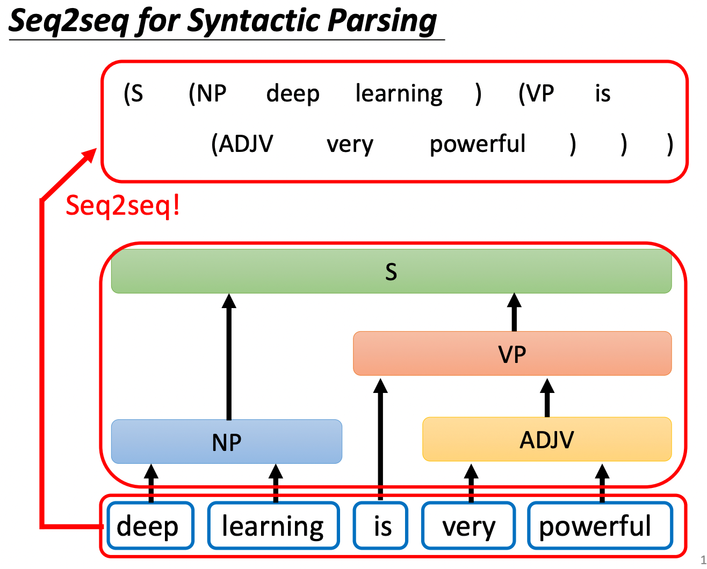
、multi-classification --- 一個object 可以屬於多個classes
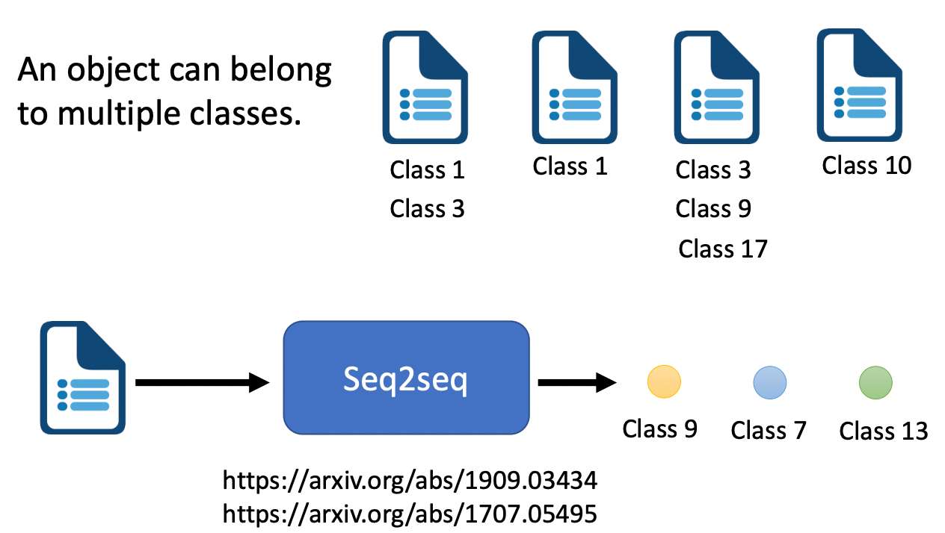
、Chatbot、系列QA問題---判斷文章是否為正面、object detection
前言:
隨著深度學習的發展，自然語言處理 (Natural Language Processing，NLP) 技術越趨成熟，近年來在情感分析、機器翻譯、語音辨識、對話機器人等任務上均有很不錯的結果。
自然語言處理是指讓電腦能夠分析、理解人類語言的一項技術，而人類語言具有前後順序、上下文關係，對於這種時間序列的資料很常使用循環神經網路 (Recurrent Neural Network，RNN)。但由於 RNN 難以進行平行運算，因此 Google 提出了一種不使用 RNN、CNN，僅使用自注意力機制 (self-attention mechanism) 的網路架構 — Transformer。
本文將要介紹 Attention Is All You Need 論文，發表於 NIPS 2017。其網路架構是基於 Seq2Seq + self-attention mechanism。在開始閱讀之前，建議先了解 RNN、Seq2Seq 及注意力機制 (attention mechanism)，本文僅大略地介紹。
Seq2Seq
其架構為 Encoder-Decoder，如下圖所示，Encoder 會先將輸入句子進行編碼，得到的狀態會傳給 Decoder 解碼生成目標句子。
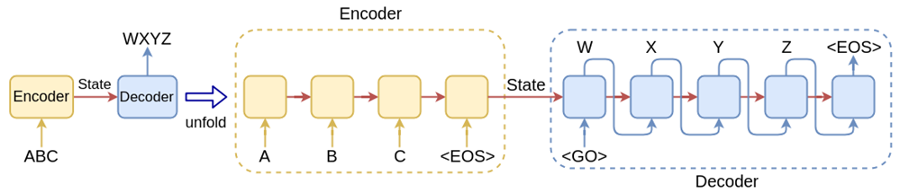
註釋:
- EOS: End of sequence.
- State: encoder 把整句 ABC 讀完後壓縮出的一坨資訊
Attention Mechanism
但是當訊息太長時，seq2seq 容易丟失訊息，因此引入了注意力機制 (Attention Mechanism)。其概念為將 Encoder 所有資訊都傳給 Decoder，讓 Decoder 決定把注意力放在哪些資訊上。

Transformer
經過上述的介紹後，開始進入主題吧~~ 首先來看一下 Transformer 的網路架構，由 Encoder-Decoder 堆疊而成，其中 N 為堆疊的層數，預設值為 6。接著看 Encoder-Decoder 裡面的結構，有 Multi-head Attention、Add&Norm、Feed Forward、Masked Multi-head Attention，接下來會一一說明這些結構。
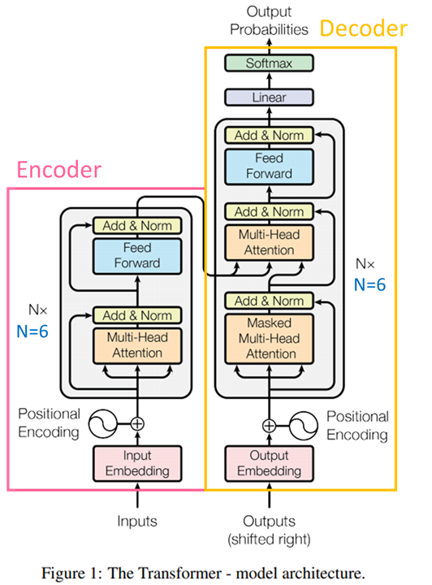
Encoder
- Positional Encoding:容易被忽略的關鍵點，沒有他會失去順序。
先來看左邊的 Encoder 部分，input 先經過 embedding 層轉換為一個向量，然後在進入 layer 前會先與 Positional Encoding 相加 (Input Embedding 跟 Positional Encoding 的維度相等)，這個 Positional Encoding 就是詞語的位置編碼，目的是為了讓模型考慮詞語之間的順序。
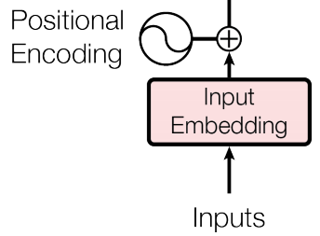
註釋: 這顆像太極的圈圈，其實 只是圖示裡的「相加節點」 而已。在這個圈圈會 做向量逐元素相加（element-wise add）。
論文使用 sin, cos 函數進行位置編碼，公式如下，其中 pos 為詞語在序列中的位置、2i, 2i+1 為該詞語在 Positional Encoding 維度上的 index、d_model 為 Positional Encoding 的維度 (與 Input Embedding 維度相等)，預設值為 512。
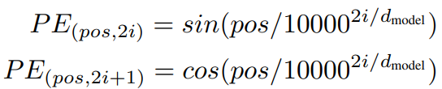
這樣講可能覺得有點難以理解，來舉個例子，假設要計算序列中的第二個詞語，此時 pos=1，則 Positional Encoding (PE) 為以下樣子
= [PE(1,0) , PE(1,1) , PE(1,2) , PE(1,3) , … ]
# 這就是實際上編碼的方法, 和實際上「位置 pos = 1 時的 positional encoding 向量」
❓ 為什麼要使用 sin, cos 函數進行編碼?
因為 sin, cos 函數可以表示為兩個向量間的線性關係，能夠呈現不同詞語之間的相對位置，並且不受限序列長度的限制，比較不會有重複的問題。
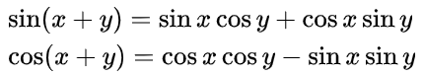
此外，sin, cos 函數有上下界 (落於 [-1, 1] 之間)、穩定循環的性質。
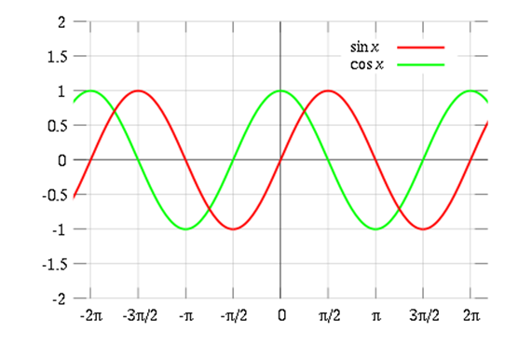
# 重點: 平滑&有界、容易表達相對位置、多種頻率 → 可以表示不同尺度的距離。
- 平滑&有界:
- sin / cos 都是連續平滑的函數，對 pos 改變一點，輸出也只會變一點
- 值永遠落在 [-1, 1] - 數值穩定
- 相對位置:
兩個位置 $pos_1,pos_2$的編碼，其實只差一個 位移（phase shift）。
也就是說：只要知道 pos1 的 PE，就可以用線性組合寫出 pos2 的 PE。
對模型來說，相對距離（pos2 - pos1）會變成一個「很好學的線性關係」，
不需要每個位置都重新記一套規則。
- 多種頻率 → 可以表示不同尺度的距離:
前面那個 ${10000}^{2i/d_model}$讓每一對 sin/cos 的頻率不同：
- 低頻：對「大範圍位置」敏感（大概在句首還是句尾）
- 高頻：對「細節 +1 / -1」敏感
把很多不同頻率疊起來，就能同時知道「大概在哪裡」又「精確差幾格」。
此外，因為公式跟 pos 是連續的，不是只寫死到某個最大長度，
所以 理論上可以外插到比訓練時還長的序列（雖然實務上效果怎樣要看任務）。

❓ 為什麼是與 Positional Encoding 相加，而不是 concat ?
因為其實做相加得到的結果與 concat 是相同的。假設有一輸入序列 xi，其位置使用簡單的 one-hot encoding 表示為 pi=(0, …, 1, 0)，W_x, W_p 為其相對應的權重。
將 W_x, W_p 合併為 W，xi, pi 合併為 X，而 W 與 X 的 Inner Product 可經由線性代數的性質，拆分為 W_x 跟 xi 的 Inner Product + W_p 跟 pi 的 Inner Product。因此可以得知 Input Embedding 與 Positional Encoding 相加所得到的結果跟兩者 concat 是一樣的。
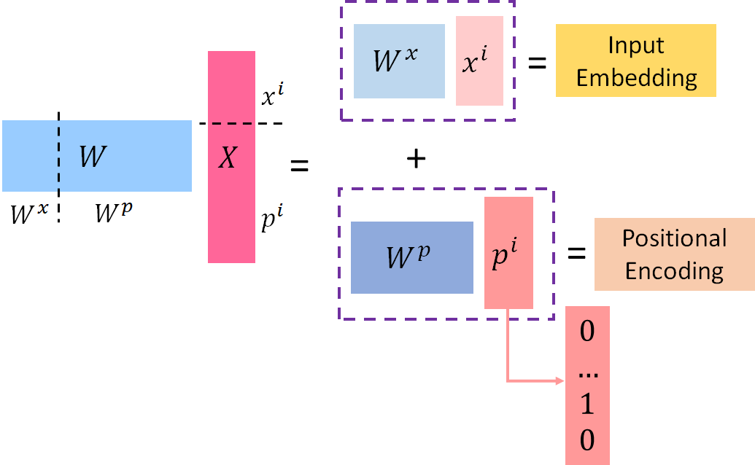
- Multi-head Attention
Input Embedding 與 Positional Encoding 相加後會進入到 layer 裡，Encoder 有兩個子層 Multi-head Attention、Feed Forward。在介紹 Multi-head Attention 之前，先來說明自注意機制 (self-attention mechanism)
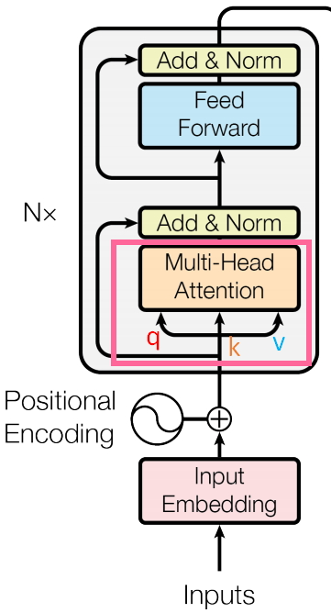
  - self-attention mechanism
1. Self-Attention 是在解決什麼？
目標：
讓一句話裡，每一個詞在產生新表示時，
能「同時參考整句話裡其他所有詞」，而不是只看前後一兩個。
例子：
「我 昨天 在 圖書館 看書」
「看書」這個詞要理解語意，需要知道：
- 誰在看？（我）
- 在哪裡看？（圖書館）
- 什麼時候看？（昨天）
self-attention 就是在做這件事：
對每個位置 i，決定它應該「多看」哪些位置 j，然後把那些資訊聚合起來。

2. 輸入長什麼樣？
一句長度為 $L$的序列：
- 每個 token $x_{i}$先做 token embedding 得到 $a_{i}$
- 再加上 positional encoding $p_{i}$帶入位置信息
$$h_{i}=a_{i}+p_{i}$$
- 把整句話收集成矩陣
$$H=[h_{1};h_{2};… ;h_{L}]∈R^{L×d_{\text{model}}}$$
✅ 接下來 self-attention 用的是 $h_{i}$（也就是 embedding + 位置）來算 q/k/v。

3. 從輸入到 Q / K / V
給定三個可學參數矩陣：
- $W_{Q}∈R^{d_{\text{model}}×d_{k}}$
- $W_{K}∈R^{d_{\text{model}}×d_{k}}$
- $W_{V}∈R^{d_{\text{model}}×d_{v}}$
一次算整句話：
$$Q=HW_{Q},K=HW_{K},V=HW_{V}$$
第 i 個位置的：
- query：$q_{i}=Q_{i,:}$
- key：$k_{i}=K_{i,:}$
- value：$v_{i}=V_{i,:}$
- q：這個位置「想要找什麼資訊」的查詢向量
- k：每個位置「提供什麼資訊，可以被匹配」的向量
- v：每個位置「真正要被拿去輸出的內容」向量

4. Scaled Dot-Product Attention 的計算步驟
對整句話一次算完：
(1) 打分數：Q 和 K 做內積
$$S=\frac{QK^{⊤}}{\sqrt{d_{k}}}(S∈R^{L×L})$$
- $S_{ij}=\frac{q_{i}⋅k_{j}}{\sqrt{d_{k}}}$
= 位置 i 對位置 j 的相似度／匹配分數
- 除以 $\sqrt{d_{k}}$是為了數值穩定（避免 softmax 過度尖銳）
(2)（選用）加上 mask
- 把不該看的地方（例如 padding、未來 token）設成很大的負數
讓等一下 softmax 後權重接近 0。
(3) softmax 變成注意力權重
對每一 row（固定 i，遍歷所有 j）做 softmax：
$$A_{i,:}=\text{softmax}(S_{i,:})$$
- $A_{ij}$= 在位置 i 產生輸出時，「要看位置 j 的比重」
(4) 用權重去平均所有 value
$$O=AV(O∈R^{L×d_{v}})$$
- 第 i 個輸出向量：
$$o_{i}=\sum_{j=1}^{L}{A_{ij}v_{j}}$$
👉 這個 $o_{i}$就是「考慮了整句話後，位置 i 的新表示」。
這整套公式：
$$\text{Attention}(Q,K,V)=\text{softmax}(\frac{QK^{⊤}}{\sqrt{d_{k}}})V$$
就叫做 Scaled Dot-Product Attention。
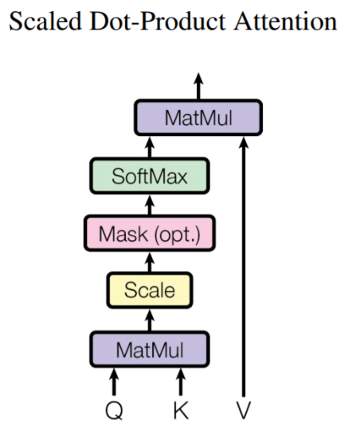

5. 為什麼叫「Self-Attention」？
- Self：
Q、K、V 都來自「同一個序列」的輸入 H
→ 每個位置在「看自己這句話」的其他位置
- 如果 Q 來自 decoder，K/V 來自 encoder，那就叫 Cross-Attention。

6. 一句話總結 self-attention
Self-attention：對每個位置 i，用它的 query 去跟所有 key 算相似度、
變成注意力權重，再用這些權重對所有 value 做加權平均，
得到一個「融合了整句資訊」的新版向量。

1️⃣ 什麼是「一個序列」？
在 NLP 裡，「序列」通常就是：
- 一句話的 token 列表
  - 例如：[我, 昨天, 在, 圖書館, 看書]
- 或一段輸入（文件的一部分、程式碼的一行…）
把這句話丟進 embedding 後，就會變成一串向量：
$$H=[h_{1},h_{2},…,h_{L}]$$
這整串 H 就是同一個序列的表示。

2️⃣ Self-attention 裡的「同一個序列」
Self-attention：Q、K、V 全部都從同一個 H 來。
例子：一句中文句子做 self-attention：
- H = 這句中文的所有 token embedding（+ 位置編碼）
- $Q=HW_{Q}$
- $K=HW_{K}$
- $V=HW_{V}$
也就是說：
- 每個詞都產生自己的 qᵢ、kᵢ、vᵢ
- 每個位置 i 在算輸出 oᵢ 的時候，是「看這句話裡其他位置」
→ 自己這一句話自己互相注意 → self-attention

3️⃣ 「不同序列」是什麼？—— Cross-attention
對比一下 cross-attention（常出現在 Transformer 的 decoder）：
想像機器翻譯：
- 輸入序列（source）：英文 "I love you"
- 輸出序列（target）：中文 "我 愛 你"
這裡就有 兩個序列：
- Encoder 輸出的序列：
$$H_{\text{enc}}=[e_{1},e_{2},e_{3}]$$
- Decoder 目前產生到某一步的序列：
$$H_{\text{dec}}=[d_{1},d_{2},… ]$$
在 decoder 的 cross-attention 裡：
- $Q$來自 decoder 這邊的序列 $H_{\text{dec}}$
- $K,V$來自 encoder 那邊的序列 $H_{\text{enc}}$
也就是：
$$Q=H_{\text{dec}}W_{Q},K=H_{\text{enc}}W_{K},V=H_{\text{enc}}W_{V}$$
這時每個中文字的位置 i，
用自己的 query 去「看英文那一句話」的所有 key / value。
→ 這就是「不同序列之間的 attention」= cross-attention。

4️⃣ 幫你一句話記住
- Self-attention：
Q、K、V 都從同一串 token來
→ 一句話自己看自己
- Cross-attention：
Q 來自一串，K、V 來自另一串
→ 一句話在看「另外一句話 / 另一個模態」的內容
之後只要看到「Q,K,V 都是由同一個 H 做線性變換」→ self-attention；
看到「Q 從這裡來，K,V 從那裡來」→ cross-attention。

「對每個位置 i，決定它應該『多看』哪些位置 j，然後把那些資訊聚合起來。」

先翻成人話版
- 位置 i：
你現在正在處理的「那一個字」。
- 位置 j：
這一句話裡面的「所有字」（包含它自己和別人）。
- 「多看」哪些位置 j：
決定「這個字要特別在意哪些其他字」，
在數學上就是：給每個位置 j 一個 權重（attention weight），
權重越大 = 多看它、越重要。
- 把那些資訊聚合起來：
用這些權重，對所有 value 向量 $v_{j}$做加權平均，
變成這個位置 i 的新向量表示。
所以整句翻成白話就是：
對句子裡的每一個字 i，
模型會先決定「它要多在意哪些字 j，多在意到什麼程度」，
然後把「那些字的資訊」加權平均起來，
當成這個字新的向量表示。

用一句話做具體例子
句子：
「我 昨天 在 圖書館 看書」
假設我們現在在處理「看書」（位置 i = 5）：
- 「看書」會去跟整句話裡每個字比對（我、昨天、在、圖書館、看書），
算出一組匹配分數 → 經過 softmax 變成權重：
  - 看「我」的權重：0.3
  - 看「昨天」的權重：0.2
  - 看「圖書館」的權重：0.4
  - 看自己「看書」：0.1
（只是舉例）
- 接著用這些權重去平均每個字的 value：
$$\text{新「看書」向量}=0.3⋅v_{\text{我}}+0.2⋅v_{\text{昨天}}+0.4⋅v_{\text{圖書館}}+0.1⋅v_{\text{看書}}$$
這樣「看書」這個位置的表示，就不是只有自己一個字的資訊，
而是「綜合了跟它有關的字」的資訊 → 這就是我說的：
「決定多看哪些位置 j，然後把那些資訊聚合起來」。
在 self-attention 中，「圖書館的權重比較高」不是人為規定，而是模型透過訓練學出來的結果：如果在大量句子裡，「看書」這類動作和「圖書館」這類地點經常同時出現，模型就會把 query(看書) 和 key(圖書館) 的方向調得更接近，導致它們的內積較大、注意力權重較高。
  - Multi-Head Attention
1. Multi-Head Attention 在解決什麼？
先回顧：
- Self-attention（單頭）：
一組 $W_{Q},W_{K},W_{V}$，對整句話做一次 attention → 得到每個位置的新表示。
問題是：
一個 head 只是一種「關注方式」，
但一句話裡可能同時存在很多不同類型的關係：
- 語法：主詞 ↔ 動詞
- 語意：地點 ↔ 動作、時間 ↔ 事件
- 長距離依存：前後文呼應、代詞指代…
Multi-Head Attention 的想法：
與其只用一套投影和一種注意力模式，
不如開 多個 head，
讓模型在不同子空間中，
同時學到多種「看句子」的角度。

2. 基本概念：很多個「小 self-attention」並聯
假設輸入還是一整句的表示矩陣：
$$H∈R^{L×d_{\text{model}}}$$
我們開 $h$個 head（例如 8 個），
對每個 head $m=1,…,h$，都給它自己的一組投影矩陣：
$$W_{Q}^{(m)}∈R^{d_{\text{model}}×d_{k}},W_{K}^{(m)}∈R^{d_{\text{model}}×d_{k}},W_{V}^{(m)}∈R^{d_{\text{model}}×d_{v}}$$
每個 head 就是在不同子空間裡，做一遍「自己的 self-attention」。
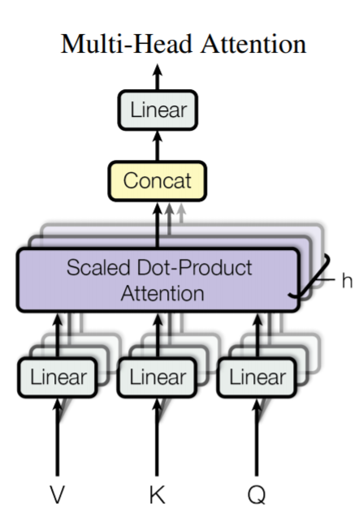

3. 對單一 head 的計算流程（跟 self-attention 一樣）
對某個 head（第 $m$個）：
(1) 從 H 投影出這個 head 的 Q/K/V
$$Q^{(m)}=HW_{Q}^{(m)},K^{(m)}=HW_{K}^{(m)},V^{(m)}=HW_{V}^{(m)}$$
形狀：
- $Q^{(m)},K^{(m)}∈R^{L×d_{k}}$
- $V^{(m)}∈R^{L×d_{v}}$
(2) 這個 head 自己做 Scaled Dot-Product Attention
$$S^{(m)}=\frac{Q^{(m)}(K^{(m)})^{⊤}}{\sqrt{d_{k}}}(L×L)$$
（必要時加入 mask）
$$A^{(m)}=\text{softmax}(S^{(m)})(L×L) \\ O^{(m)}=A^{(m)}V^{(m)}(L×d_{v})$$
$O^{(m)}$：第 m 個 head 對整句話做完 self-attention 的輸出。
到這裡為止：
一個 head = 一次標準 self-attention。

4. 把很多 head 合併起來
當我們有 $h$個 head，
就會得到 $h$個輸出矩陣：
$$O^{(1)},O^{(2)},…,O^{(h)},O^{(m)}∈R^{L×d_{v}}$$
(1) 在最後一個維度 concat
$$O_{\text{concat}}=\text{Concat}(O^{(1)},…,O^{(h)})∈R^{L×(h⋅d_{v})}$$
也就是對每個位置 i：
$$O_{\text{concat},i}=[ O_{i}^{(1)} ∥ O_{i}^{(2)} ∥ … ∥ O_{i}^{(h)} ]$$
→ 把「各個 head 對這個位置的看法」接在一起。
(2) 再用一個輸出矩陣壓回 d_model
給一個矩陣：
$$W_{O}∈R^{(hd_{v})×d_{\text{model}}}$$
最後輸出：
$$H^{'}=O_{\text{concat}}W_{O}∈R^{L×d_{\text{model}}}$$
$H^{'}$：這一層 Multi-Head Attention 的最終輸出，
形狀跟原本 H 一樣，可以接到後面的 FFN + 殘差 + LayerNorm。

5. 為什麼要把維度「切小」再開多個 head？
通常會設定：
$$d_{k}=d_{v}=\frac{d_{\text{model}}}{h}$$
例如：
- $d_{\text{model}}=512$
- $h=8$
- 每個 head 的 $d_{k}=d_{v}=64$
這樣：
- concat 後的維度：$8×64=512$ → 剛好回到 $d_{\text{model}}$
- 參數量、計算量都控制在合理範圍
- 每個 head 在比較小的子空間裡學到不同的 pattern
（有人說這有點像「把整個表示空間切成幾個小塊，各自專精不同任務」）

6. 直覺圖像：每個 head 是一種「專長」
你可以把 multi-head 想成：
每個 head 是一個專門研究不同關係的「小專家」：
- 有的 head 習慣關注「主詞 ↔ 動詞」
- 有的 head 喜歡抓「名詞 ↔ 形容詞」
- 有的 head 擅長看「遠距離依存」或「標點前後」
- 有的 head 專門看「代詞 ↔ 對應名詞」
最後把所有小專家的輸出接起來，
再用 $W_{O}$做一次整合，
變成一個「綜合各種觀點」的向量表示。

7. 一句話總結 Multi-Head Attention（可以直接抄）
Multi-Head Attention = 開多個 self-attention head，在不同子空間中平行計算 attention，每個 head 學到一種不同的關注模式，最後把所有 head 的輸出 concat 再線性投影回原來維度，得到融合多種關係的表示。
- Add & Norm
經過 Multi-head Attention 後會進入 Add & Norm 層，這一層是指 residual connection 及 layer normalization。前一層的輸出 Sublayer 會與原輸入 x 相加 (residual connection)，以減緩梯度消失的問題，然後再做 layer normalization。
Output = LayerNorm(x + Sublayer(x))
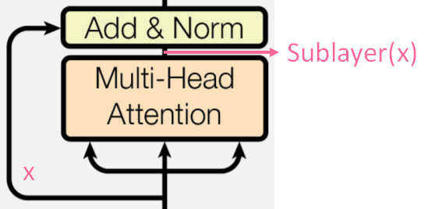
📚 Layer Normalization vs Batch Normalization
在之前的文章有介紹過 Batch Normalization (BN)，其作法是在每一個 mini-batch 的 input feature 做 normalize，這樣的方式雖然在 CNN 上獲得了很好的效果，但仍然存在一些缺點：
- 過於依賴 batch size，如果 batch size 太小，BN 的效果會明顯下降。
- 不太適用於時間序列，因為文本序列的長度通常不一致，強制對每個文本執行 BN 不大合理。
因此在 RNN 中較常使用 Layer Normalization (LN)，概念與 BN 類似，差別在於 LN 是對每一個樣本進行 normalize。由下圖可以很清楚的看出兩者的差異，其中每一行是指樣本sample，每一列是樣本特徵features。
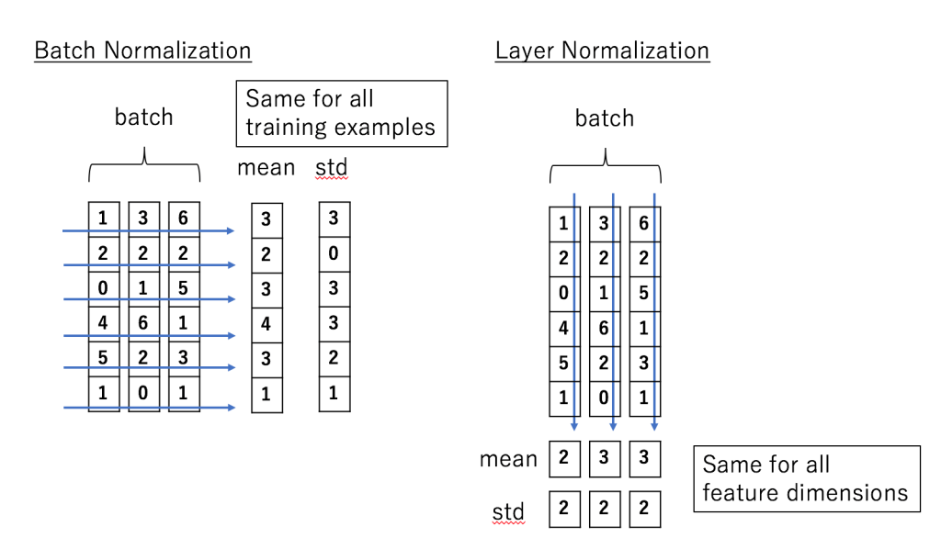
- Position-wise Feed-Forward Networks (Feed Forward)
接著進入到 FFN 層，由下列公式可以看到輸入 x 先做線性運算後，送入 ReLU，再做一次線性運算。其中輸入輸出的維度 d_model=512，而中間層的維度 dff = 2048
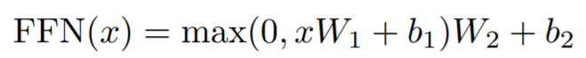
Decoder
看到這裡已經理解 Encoder 的運算過程了，再來看右邊 Decoder 的部分吧！
Decoder 與 Encoder 一樣會先跟 Positional Encoding 相加再進入 layer，不同的是 Decoder 有三個子層 Masked Multi-head Attention、Multi-head Attention、Feed Forward。此外，中間層 Multi-head Attention 的輸入 q 來自於本身前一層的輸出，而 k, v 則是來自於 Encoder 的輸出。
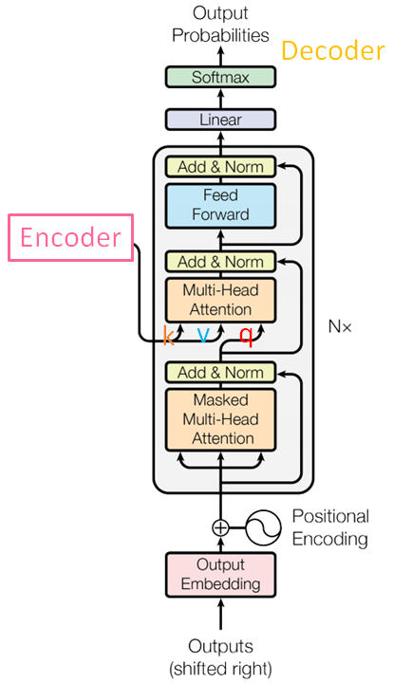
Masked Multi-head Attention
由於其他兩層跟 Encoder 大致相同，所以就跳過來介紹 Decoder 中才有的 Masked Multi-head Attention。
Transformer 的 Mask 機制有兩種：Padding Mask、Sequence Mask
- Padding Mask 在 Encoder和 Decoder 中都有使用到，目的是為了限制每個輸入的長度要相同，對於較短的句子會將不足的部分補 0
- Sequence Mask 只用於 Decoder，目的是為了防止模型看到未來的資訊，因此在超過當前時刻 t 的輸出會加上一個 mask，確保模型的預測只依賴小於當前時刻的輸出。
Sequence Mask 的做法是通過一個上三角矩陣來實現，將這些區域的值都設定為負無窮，如此一來這些元素經過 softmax 後都會變為 0 以達到 mask 的效果。
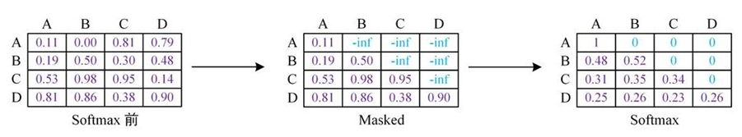
Conclusion
來看一下 Transformer 的運算過程會更清楚的了解。Encoder-Decoder 層數為 3，首先 Encoder 會利用注意力機制關注彼此，接著在 Decoder 中除了關注本身前幾層的輸出外，還會關注 Encoder 的輸出。
Transformer 以全部基於 attention 的方式達到了 Attention Is All You Need，這樣的架構有利於平行運算，比起 RNN、CNN 能夠得到更好的表現結果，同時還提升了訓練速度，對於之後的 NLP、 CV 領域有很大的影響。


P3
Seq2seq
No recurrence
Better for parallelism
Use self-attention mechanism
P4
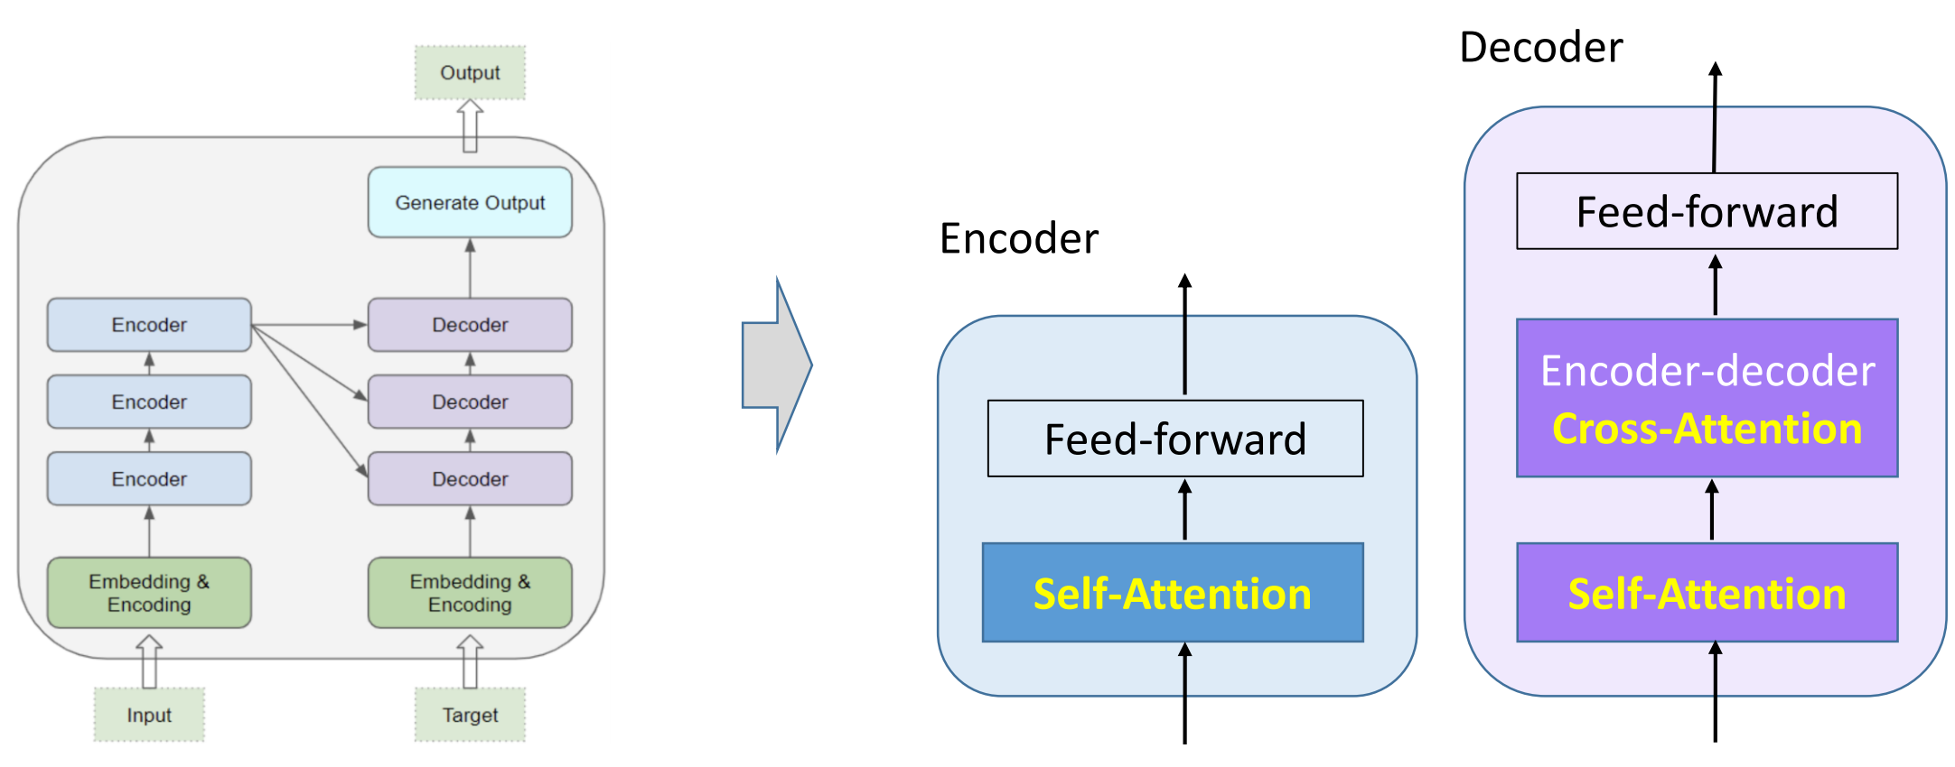
Encoder和decoder各三層
Encoder: self-attention + feed-forward
Decoder: self-attention + cross-attention + feed-forward
P6
Data embedding
Text sequence → tokens → token_id → embedding
Learnable embedding matrix: 𝑬
embedding(𝑤𝑖) = E[ token_id(𝑤𝑖) ]
p7
One-hot 向量 = 用一個「1」的位置，來代表「是哪一個類別 / 單字」的表示方式。
假設字典只有三個字：
- cat
- dog
- apple
我們約定編號：
- cat → 第 0 類
- dog → 第 1 類
- apple → 第 2 類
那它們的 one-hot 向量就可以這樣定義（長度 = 3）：
- cat → $[1,0,0]$
- dog → $[0,1,0]$
- apple → $[0,0,1]$
Why not one-hot encoding ?
- one-hot 維度 = vocab size，極高維且稀疏，後面所有層都會很肥重。
- 不同 token 的 one-hot 彼此正交，沒有語意上的距離關係。
- 實務上會用一個 embedding matrix 把 one-hot 壓到較低維的 dense 向量；
這等價於 one-hot 乘矩陣，但用 lookup 實作，比較省算力，
而且 embedding 會在訓練中學出語意相近的詞向量。
所以 one-hot 只是「編號」，沒有任何語意資訊，而且維度還很肥。
Why embedding vector ?
- 每一個維度都可以想成是在用一個實數，表示某種『特徵／屬性』的強度。
每一個維度都可以想成是在用一個實數來表示某種抽象特徵的強度。
這些特徵不是人類手動定義，而是模型在訓練中自己學出來的表示方式。
- 同一維度上，兩個 token 的數值差越大
→ 代表它們在這個屬性上的差異越大
→ 差越小就代表「在這個屬性上很像」
P8_linear layer
將input embedding經過線性層得到Q,K,V向量, 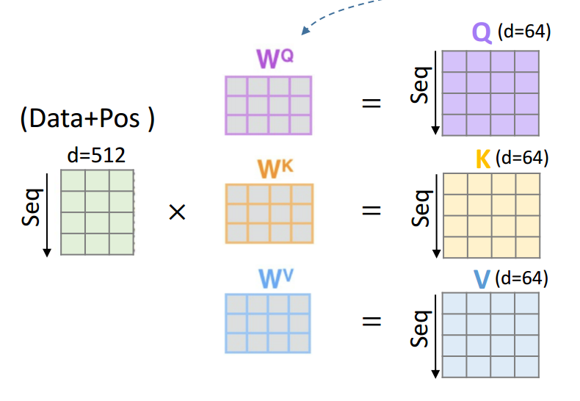
像這張圖,各自乘以3種W_Q,W_K,W_V的矩陣,這三個矩陣裡面的weight都是可以被學習的。
假設head=8,d_model=512,
512/8=64,這麼一來d_q=d_k=d_v=64,因為之後要concat變回512
P9_multi-head attention(MHA)
各個head學習不同層面的屬性。E.g. 語義、詞性、…
P10-11_attention 計算
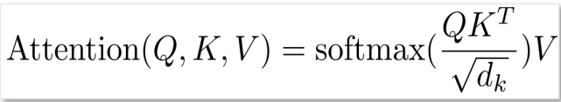
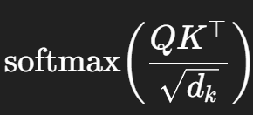可以看成V的weight
P12
Encoder:
- Self-attention:
  - 輸入序列自己看自己
  - Q / K / V 全部都來自 input sequence（例如英文原句）
  - 目的：讓一句話裡的每個 token 都能參考句子中其他 token 的資訊。
Decoder:
- Self-attention: Q 來自一個序列，K、V 來自另一個序列。
  - target sequence 自己看自己
  - Q / K / V 都來自 目前已生成的輸出序列（shifted target）
  - 有 mask：每個位置只能看自己和左邊，不能偷看未來要輸出的 token。
- Cross-Attention:
  - target sequence 去看 input sequence
  - Query：來自 decoder（target sequence）
  - Key / Value：來自 encoder 的輸出（input sequence）
  - 目的：在生成每個輸出 token 時，決定該多依賴原文哪幾個字。
- Training： Decoder 的輸入是「shifted target sequence」（真實答案往右移一格），self-attention 的對象就是這個序列。
- Inference： Decoder 的輸入是「目前為止模型自己產生的輸出」，每一步都用自己前面生出的 token 當下一步的輸入，自回饋（autoregressive）。
P13_attention mask
1️⃣ Encoder Self-attention 的 Mask（Padding mask）
目的：忽略 PAD。
- 句子長度不同時，會用 <PAD> 把它們補到同樣長度。
- 但 <PAD> 沒意義，不應該影響 attention。
- 做法：
  - 在算 $QK^{⊤}$之後，把「看到 PAD 的那些位置」加上 -∞（黑色格子）。
  - Softmax 後這些位置變成 0 權重，等於完全忽略 PAD。
- 左下那張圖：
  - 原本紅紅的 attention matrix
  - 加上一張黑色「PAD mask」，
  - 得到右邊「PAD 那行 / 那列變很淡」的矩陣。

2️⃣ Decoder Self-attention 的 Mask（Causal / Future mask）
目的：不能偷看未來，只能看前面。
- 生成第 i 個字時，只能用到「自己和前面 1…i 的 token」。
- 做法：
  - 把「看右上角（未來 token）」的格子用 mask 蓋掉（黑色三角形）。
  - Softmax 後，那些格子的權重變 0。
- 右下那張圖：
  - 原本是全紅的全連接矩陣
  - 加上黑色上三角 mask
  - 變成右邊「只有下三角有顏色」：
→ 第 i 列只能看到自己和左邊。

一句話收斂
Encoder mask：把 PAD 蓋掉，不讓模型理 PAD。
Decoder mask：把「未來字」蓋掉，強制模型只看前面已經出現的字。
P14
Add: (input embedding + positional embedding) + attentions
Residual learning: output = x + sublayer(x)
Norm: layer normalization
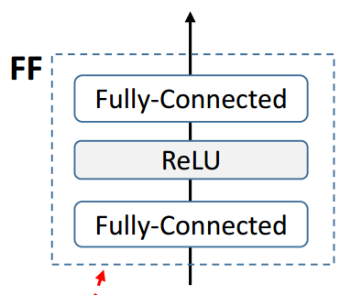
FFN 其實就是一個「小網路」：
input做線性RELU再線性
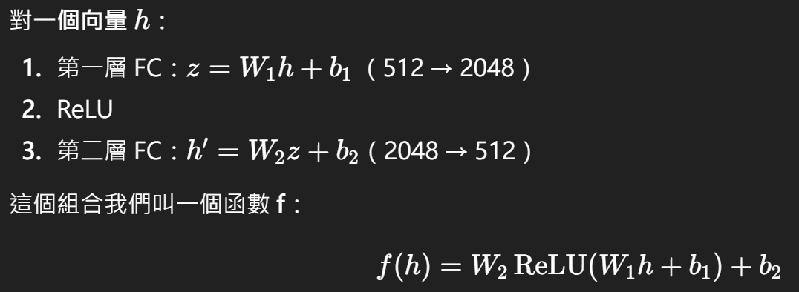
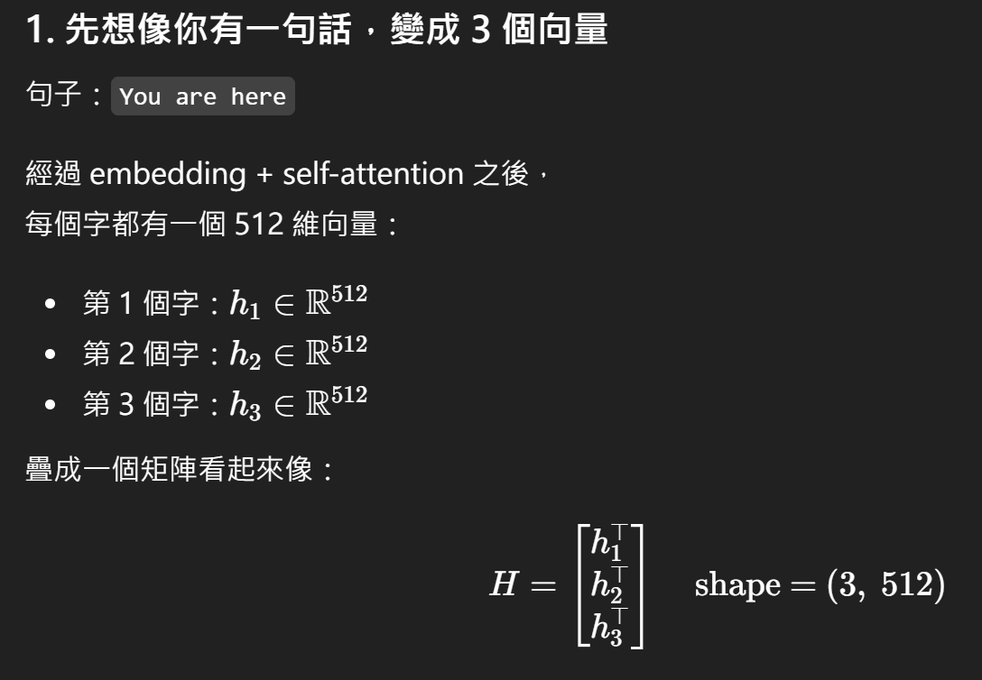
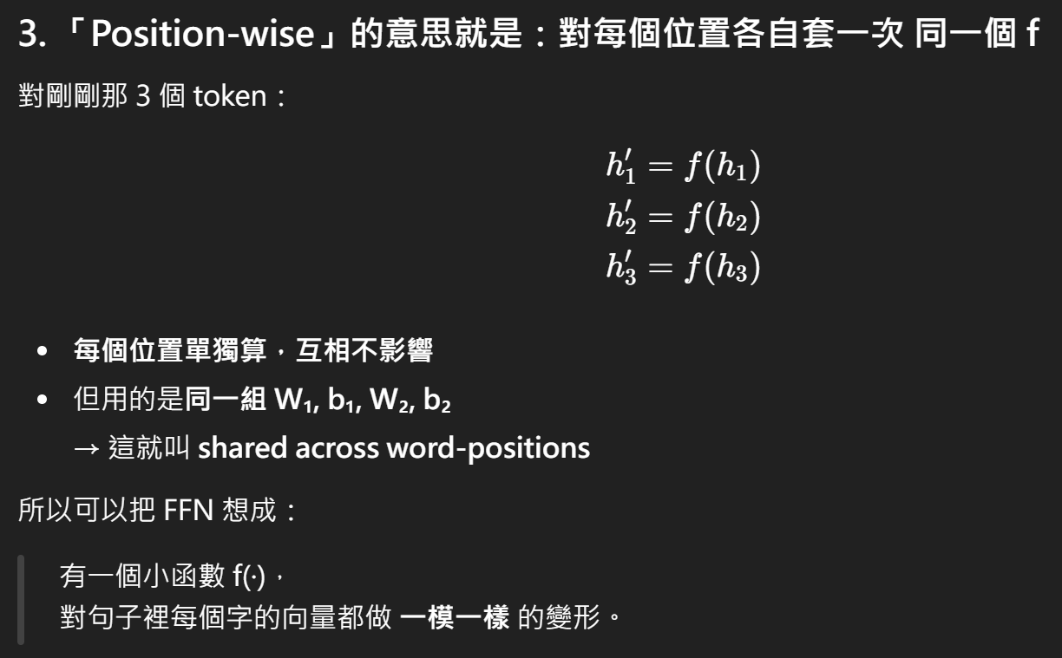
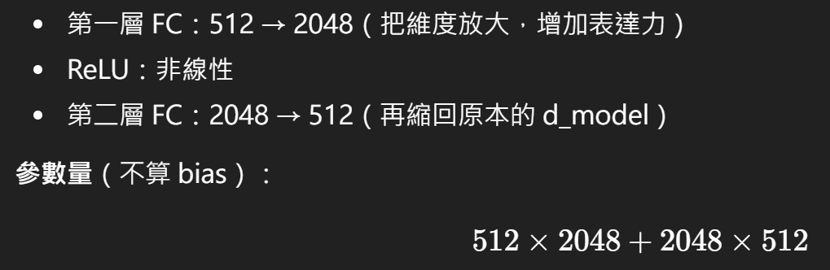
P15_Generate output
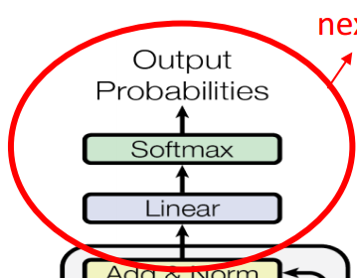
這是在講 Transformer 最後怎麼把「向量」變成「一句話」。
假設：
- 西文 vocabulary 有 10,000 個單字
- 模型要輸出一句 7 個字的句子
流程是：
- Decoder 6 輸出每個位置的一個向量
  - 你可以想成：
    - 位置1 → 一個長度 d_model 的向量
    - 位置2 → 一個長度 d_model 的向量
    - … 總共 7 個向量（Seq = 7）
- linear（全連接層）把向量轉成「10,000 個分數」
  - 對「每一個位置」都各自做一次 linear
  - 所以：
    - 位置1 → 10,000 個分數（每個分數對應到一個字）
    - 位置2 → 10,000 個分數
    - … 一直到第7個位置
  - 這些分數其實就是「這個位置選某個字的傾向」。
- softmax 把分數變成機率
  - 在同一個位置，對那 10,000 個分數做 softmax
  - 變成：
    - 位置1 → 10,000 個機率，加起來 = 1
    - 位置2 → 10,000 個機率，加起來 = 1
  - 每個位置其實就是在做一次「10,000 類別的分類問題」。
- 選出機率最大的字（推論時）
  - 位置1：找 10,000 個裡面機率最大的那個字
  - 位置2：同樣找一個
  - … 7 個位置各選出 1 個字
⇒ 這 7 個字就組成最後的輸出句子。
- Loss function：用 cross-entropy 一個位置一個位置算
  - 每個位置都有一個「正解單字」
  - 把該位置的 10,000 維機率分佈跟正解 label 做 cross-entropy
  - 7 個位置的 loss 加起來 / 平均，就是整句話的 loss。
Decoder 隱含向量 → 線性層變成「每個字的分數」 → softmax 變機率 → 在每個位置挑出一個字 → 用 cross-entropy 來訓練。
P16_language translation
- <begin> = start-of-sequence token (BOS)
- 作用：告訴 Decoder
「一句新句子要開始囉，接下來請你產生第一個字。」
訓練時通常長這樣（以句子 Hola . 為例）：
- Decoder 輸入（target seq.）：<begin> Hola . <pad> <pad> ...
- Decoder 要輸出的答案：Hola . <eos> <pad> <pad> ...
→ 也就是「把正解句子整個 往右 shift 一格」，最左邊補 <begin>。
為什麼要 padding？
一個 batch 裡每句長度不一樣：
- 有的 5 字，有的 9 字，有的 12 字…
為了能一次丟進 GPU 一起算，就會：
- 找出這個 batch 的 最長句長度 = max sequence length
- 比它短的句子後面全部補 <pad>
讓所有句子長度一致，例如都變成長度 12。
「Filled with paddings to output max sequence」
為什麼說「Feed the target seq. to Decoder at once」？
在 RNN 裡：要一個 time step 一個 time step 算，很慢。
Transformer 裡：
- 我們可以把整個序列（<begin> + 整句 target）一次丟進 Decoder
- 因為 self-attention 本來就是 可以平行算每個位置
→ 所以 Decoder 可以「一次吐出所有位置的預測」，加速訓練。
但這就有一個問題：
每個位置會不會偷看「未來的字」？（例如第 3 個字看到第 4、5 個字）
• <begin>：句子開始符號，
- 訓練：當 Decoder 的第一個輸入
- 推論：每句一開始也先丟 <begin>
• Training：
- 整個 target 序列 (<begin> I have a cat end) 一次丟進 Decoder
- 用 mask 確保每個位置只看得到之前的 token
- 所有位置一起訓練 → 平行加速
• Inference：
- 一個 token 一個 token 產生
- 每次 Decoder input = <begin> + 已經生成好的前半句
- 直到模型自己產生 <end>
P17
不同head關注不同的關係,用不同角度看句子
P18
因為可以平行化(training+inference)，比RNN快很多
Transformer: O(1)
Transformer 在一個序列裡，需要「照順序跑的步驟」跟句子長度無關，是常數階 O(1)。
RNN：必須從第 1 字 → 第 2 字 → … → 第 n 字，順序操作次數是 O(n)。
Transformer：每一層只要「一個 step 就把整個序列算完」，所以是 O(1)（當然計算量還是很多，但可以平行化）。
Testing: Encoder
這行通常在表達一個「使用方式」的概念：
有些時候我們只想拿 Encoder 當特徵抽取器，例如：
做分類、語意相似度、檢索等任務，只需要把句子 encode 成向量，不需要生成新句子。
P19_ Transformer: Architecture for classification分類架構
把整個 Transformer 當成特徵抽取器，最後接一顆小小的「分類頭（classification head）」來做分類。
跟翻譯那種 encoder–decoder 不一樣，
這裡只用 Encoder 堆疊，最後吐出一個向量 → 丟進分類器。
P20
Classification: ViT, DeiT
P21_ViT
不一定需要依賴 CNN；只用 Transformer 並把影像切成小區塊當作序列來處理，也能在影像分類任務中表現非常好。
ViT 告訴大家：影像任務不一定要 CNN，Transformer 也能打得很漂亮。
• 只使用 Transformer encoder（編碼器）
• 以「原始影像小區塊」組成的序列作為輸入
• 具可學習參數的分類用 token
• 具可學習參數的位置編碼
P22
1️⃣ 切 patch
• 把一張 224×224×3 的圖片，切成很多小塊（patch）。
• 每一塊大小是 16×16×3，
• 一張圖總共會有
$$N=(224/16)×(224/16)=14×14=196$$
個 patch。
• 這 196 個 patch 就像一句話裡的 196 個 token。
2️⃣ 把每個 patch 變成 D 維向量（linear projection）
• 每個 patch 攤平成一個長度 768 的向量（16×16×3）。
• 接一個線性層，把維度從 768 映射到 D 維（通常 D=768）。
• 也就是：輸入形狀從 N×768 → N×D。
• 這個線性層的權重矩陣尺寸是 768×D，是可以學習的參數。
3️⃣ 在最前面加一個可學習的分類 token
• 在 196 個 patch 向量前面，再插入一個 額外的 D 維向量（classification token）。
• 這個向量一開始隨機初始化，在訓練中會一起被學習。
• 加了它之後，序列長度變成 N+1 個 token，也就是 (N+1)×D。
• 最後會用這個 token 的輸出來做分類。
4️⃣ 加上可學習的位置編碼
• 為了讓模型知道「第幾個 patch 在第幾個位置」，
對每個 token（包含 classification token）加上一個 位置向量。
• 這些位置向量也是參數，尺寸是 (N+1)×D，跟著訓練一起學。
• 每個輸入 token 的最終向量 = patch embedding + 對應的位置 embedding。
5️⃣ 丟進 L 層 Transformer Encoder
• 把剛剛那串長度 (N+1) 的向量序列，丟進 L 層的 Transformer Encoder。
• 每一層都是：Multi-Head Self-Attention + FFN + Add & Norm。
• ViT-Base 的設定是 L = 12 層 encoder。
6️⃣ 用 classification head 做最後的分類
• 經過 L 層 encoder 後，最前面那個 classification token 變成 $z_{0}^{L}$。
• 把 這個向量 丟進一個小小的分類器（classification head）：
- 預訓練時：用兩層線性中間夾 Tanh 的 MLP。
- 做遷移學習（換資料集）時：常改成一層線性就好。
• 輸出就是各個類別的機率（貓、狗、車…）。
6️⃣ 用 classification head 做最後的分類
- 經過 L 層 encoder 後，最前面那個 classification token 變成 $z_{0}^{L}$。
- 把 這個向量 丟進一個小小的分類器（classification head）：
  - 預訓練時：用兩層線性中間夾 Tanh 的 MLP。
  - 做遷移學習（換資料集）時：常改成一層線性就好。
- 輸出就是各個類別的機率（貓、狗、車…）。

一句話總結 ViT 這張 slide
把 224×224 的圖片切成 196 個 16×16 的 patch →
每個 patch 攤平成 768 維，再線性投影成 D 維 →
前面加一個可學習的分類 token，再加上可學習的位置編碼 →
經過 12 層 Transformer Encoder →
取最後一層的 classification token，接一個 MLP/線性層做分類。
🔹 Pre-train 時：
- 使用複雜的 MLP 分類頭（Linear → Tanh → Linear + softmax）。
- 這個 head 有自己的 weights，和 encoder 一起訓練。
🔹 Transfer / Fine-tune 時：
- 通常會 丟掉原本的 MLP head，
- 接上一個新的、較簡單的分類頭（多半是一層 Linear）。
- 新分類頭的 weights 會重新初始化，在新資料集上重新訓練。
- 可以選擇：
  - 只訓練新的 head（encoder 凍結），或
  - encoder + 新 head 一起 fine-tune（效果通常最好）。
P23
這張在說：ViT 有不同大小（B/L/H）、可以做純 Transformer、也可以和 CNN 混搭；右上表列的是每種規格的層數、向量維度、head 數與參數量，右邊框框則是單一 Transformer Encoder block 的結構。
P24
在小資料集上，傳統 CNN（BiT ResNet）比較穩；
當預訓練資料變得極大時，Vision Transformer（ViT）就會發揮威力，表現超過 CNN。
P25
在相同算力下，ViT 通常比純 CNN 好；小模型用 CNN+ViT 混合效果最好，但當模型做大時，純 ViT 就可以追上甚至取代 Hybrid。
P26_Knowledge Distillation（知識蒸餾）
1️⃣ 蒸餾在做什麼？
用一個「已經很厲害的 Teacher 大模型」，
來教一個「比較小的 Student 模型」，
讓小模型也能變強、但計算量比較省。

2️⃣ Teacher / Student 在圖裡是誰？
- Teacher model：已經 pre-train 好、參數很大、準度高
  - 給它一張圖 → 它輸出「各個類別的機率分佈」
  - 這些機率叫 soft labels（軟標籤）
- Student model：你要訓練的比較小的模型
  - 同樣輸出一個類別機率分佈
  - 希望它 同時學兩件事：
    - 合理的類別機率（模仿 teacher）
    - 正確的 ground truth label（真實標籤）

3️⃣ 兩種 label：Soft labels & Hard labels
🧊 Soft labels（Teacher 給的）
- 例如圖中數字 7，Teacher 的輸出可能是：
$$["1":0.3, "7":0.5, "8":0.01,...]$$
- 這裡不只是「7 是對的」，
還包含：模型覺得「1 也有點像」、「8 幾乎不可能」等等。
- 這種信息比較「豐富」，叫 soft labels。
🔥 Hard labels（Ground Truth）
- 人標的真實答案。例如：
$$[0,0,…,1,0,… ]$$
某一個位置是 1，其他全部 0。
- 這是平常 cross-entropy 在對的那種 one-hot label，
叫 hard labels。

4️⃣ Student 怎麼學？（Loss 的組合）
圖右邊兩個箭頭就是重點：
- KL divergence loss（紅字）
  - 比較的是：
    - Student 的輸出分佈 vs Teacher 的輸出分佈
  - 強迫 Student「模仿 Teacher 的機率分佈」
  - 讓小模型學到 Teacher 對各類別的「信心程度」。
- Cross Entropy loss（綠字）
  - 比較的是：
    - Student 的輸出分佈 vs Ground Truth（hard label）
  - 確保 Student 仍然學會真實標籤，不會只會「抄作業」。
最後的總 loss = KL loss（跟 teacher 學） + CE loss（跟真實答案學）
→ 小模型同時被「老師」和「標籤」兩邊拉著學。

5️⃣ 一句話總結這張 slide
蒸餾（Distillation）：
用一個已訓練好的大模型當 Teacher，
小模型 Student 一邊模仿 Teacher 的「軟機率分佈」（用 KL loss），
一邊對齊真實 one-hot 標籤（用 Cross-Entropy），
這樣小模型在保持小尺寸 / 低計算量的同時，也能學到大模型的知識。
P29_兩種蒸餾
1️⃣ Soft Distillation（Hinton 原版）
想法：
學生不只學真實標籤，也學「老師覺得每一類有多像」的軟機率分佈。
2️⃣ Hard Distillation（DeiT 用的）
想法：
直接把老師認為「最可能的類別」當成一個額外的 hard label。
重點：
這裡不看整個機率分佈，只看老師最後選誰，
等於「多一個老師版本的 one-hot 標籤」。
3️⃣ 幫你一句話整理差異
- Soft distillation：
  - 學生同時對齊 真實 hard label 和 老師的 soft 分佈（用 KL）。
  - 能學到類別之間的細緻關係，但實作稍微複雜一點（要調 temperature、λ）。
- Hard distillation（DeiT）：
  - 把老師的 argmax 當成另一個 hard label，
用兩個 cross-entropy（對 GT 和對老師預測）。
  - 實作很簡單，效果也不錯，但沒利用到完整的機率分佈資訊。
P28_DeiT
原版 ViT 要超大資料才強；DeiT 用知識蒸餾，讓 ViT 只用 ImageNet-1K 就能練出高準度，訓練成本降很多，資料效率變好。
DeiT 在做什麼？
- DeiT = Data-efficient Image Transformer
→「資料效率比較好的 ViT」
- 只用 ImageNet-1K 一個資料集 就能把 ViT 訓練好
- 在一台 8 GPU 的機器上 2–3 天就能訓完（比原始 ViT 省很多）
- 核心技巧：Knowledge Distillation（知識蒸餾）
  - 用 CNN teacher（例如 RegNet/EfficientNet）當老師
  - 做 hard distillation，幫助 ViT 在小資料集也學得好
- 雖然只在 ImageNet-1K 預訓練，
但 轉移到其他任務（downstream tasks）表現也很競爭。
P29
1️⃣ DeiT 跟 ViT 架構的差異
基本骨架 = 一樣都是 ViT Encoder
多了兩個改動：
- 多一個 Distillation token（蒸餾 token）
  - 原本 ViT：[CLS] + patch tokens
  - DeiT：[CLS] + patch tokens + [DIST]
  - 所有 token 一起丟進 multi-head self-attention，所以 distillation token 也能「看」到所有 patch 的資訊。
- 分類頭用 Linear，而不是 ViT 的 MLP head
  - 對 [CLS] 接一個 linear classifier
  - 對 [DIST] 也接一個 linear classifier

2️⃣ Distillation through attention：兩個 token 各在學什麼？
- Distillation token（[DIST]）的目標：
學會「Teacher 的 hard label」
→ loss = CE( student_dist_output, teacher_label )
- CLS token 的目標：
學會「真實的 GT label」
→ loss = CE( student_cls_output, ground_truth )
- 兩個 token 都是 可訓練的向量，
而且在每一層 self-attention 裡都會跟 patch token 互相注意、交換資訊。
你可以這樣記：
[CLS]：跟人類標籤學
[DIST]：跟老師的答案學
→ 兩個學生坐在同一間教室聽同一批 patch，上課內容一樣，但考卷不一樣。

3️⃣ Inference（推論）怎麼用？
joint classifiers（晚期融合）
- 推論時：
  - [CLS] → linear → softmax → 一組類別機率
  - [DIST] → linear → softmax → 另一組類別機率
- 再把兩組機率 相加 / 取平均，當作最終預測。
這樣做的直覺：
- [CLS] 比較貼近「資料本身 + GT」
- [DIST] 帶著「Teacher 的知識」
- 兩個一起投票，通常會比只用其中一個更準。

一句話收斂這張 slide
DeiT 在 ViT 裡多塞了一個「蒸餾 token」，
用 self-attention 讓它跟 patch 一起學，把 Teacher 的 hard label 存進來；
最後用兩個 linear classifier（CLS 對 GT、DIST 對 Teacher），
推論時再把兩邊輸出加起來，讓小 ViT 也能在小資料集上學得很好。
P30
- 硬蒸餾 > 軟蒸餾 > 不蒸餾
- 推論時把 CLS + Distill 兩個頭一起用最好

1️⃣ 上半部（藍框）：有沒有蒸餾、哪種蒸餾比較好？
表格欄位：
- Supervision
  - label：有沒有用真實 GT 標籤
  - teacher：有沒有用 teacher。soft = 軟蒸餾、hard = 硬蒸餾
- 右邊是 ImageNet Top-1 準確率（越大越好）
三行比較：
- DeiT – no distillation
  - 只用 GT label，沒有 teacher
  - 準度最低（例如 B/224 = 81.8）
- DeiT – usual distillation（soft）
  - 傳統 soft distillation（用 KL 對齊機率分佈）
  - 幾乎沒進步（B/224 也是 81.8）
- DeiT – hard distillation
  - 用 teacher 的 argmax 當 hard label
  - 準度明顯好一點（B/224 = 83.0）
👉 結論：在 DeiT 設定下，硬蒸餾比軟蒸餾有效。

2️⃣ 下半部（紅框）：推論時怎麼用 CLS / Distill token？
這裡三個方法 訓練時都用硬蒸餾，差別只在「推論怎麼取輸出」：
- class embedding
  - 只用 CLS token 當輸出
- distil. embedding
  - 只用 Distillation token 當輸出
- class + distillation
  - CLS classifier + Distillation classifier
  - 兩個 softmax 機率加起來（late fusion）
看數字：
- B/224：
  - class：83.0
  - distil：83.1
  - class+distill：83.4（最高）
👉 結論：推論時讓兩個頭一起投票效果最好。

3️⃣ 最下面那句話在說什麼？
Distillation token 和 CLS token 在最後一層的向量相似度大概 cos = 0.93，
代表它們學到的是「很像但不完全一樣」的東西 ——
一個偏向 GT，一個偏向 Teacher，因此一起用會加分。

一句話收斂整張
DeiT 用硬蒸餾效果最好，而且推論時同時用 CLS + Distillation 兩個 classifier 做 late fusion，可以拿到最高的準確率。
Late fusion = 讓多個模型 / 多個 head 各自先做完預測，再在最後把「機率結果」融合（加總 / 平均 / 加權），而不是一開始就把特徵混在一起。
P31_Object Detector
1️⃣ DETR 是什麼？
- 全名：DEtection TRansformer
- 架構：CNN 抽特徵 → Transformer encoder-decoder → 一組 box 預測
- 目標：把物件偵測變成 「集合預測」問題，端到端訓練，不用一堆 hand-crafted trick。

2️⃣ 和傳統 detector 最大的差異
✅ 不用 proposal、不用 anchors
- 傳統：Faster R-CNN / YOLO 會：
  - 在 feature map 上放一堆 anchor box
  - 或先產生 region proposals
- DETR：直接讓 Transformer 輸出固定數量的 boxes（例如 100 個），
每個 output slot 就是「一個可能的物件」。
✅ 不用 NMS（Non-Maximum Suppression）
- 傳統 detector 常常會產生很多重疊的 box，要用 NMS 把重複的刪掉。
- DETR：在 decoder 裡面有 self-attention，
讓所有「預測的物件」互相看到彼此 → 學會避免預測同一個東西太多次。
自己在模型裡處理「不要重複」，所以不需要額外 NMS。

3️⃣ Ground truth 怎麼對到這些輸出？（Bipartite matching）
- 模型會產生固定 K 個預測（有些是真物件、有些是「no object」）。
- 但 GT 的 box 數量不一定等於 K。
- DETR 用 bipartite matching（匈牙利演算法） 在：
-「K 個預測」 ↔ 「真實標註 + dummy no-object」
之間找到 一一配對，然後只對這些配對算 loss。
- 好處：
  - 每個真實物件最多對到一個預測 → 不會一個 GT 被很多預測 share。
  - 這也是為什麼不用 NMS：重複預測會被配到「no object」，被懲罰。

4️⃣ 其他特色 & 缺點
- Parallel decoding and prediction
  - NLP 的 Transformer decoder 會一個字一個字地生（自迴歸）。
  - DETR 的 decoder 是 一次同時預測所有物件，完全平行。
- 缺點：小物體表現較差
  - 原始 DETR 對小物件不太友善（後來才有 Deformable DETR 之類的改進）。

一句話總結這張 slide
DETR 用 Transformer 把物件偵測變成「直接輸出一組 bounding boxes」的問題：
沒有 anchors、沒有 proposal、沒有 NMS，而是用 self-attention 建模各個預測之間的互動，再用 bipartite matching 跟 GT 一一對齊來訓練。
P32
1️⃣ Backbone：CNN 抽特徵
- 輸入圖：800×1088×3
- CNN（例如 ResNet）輸出 低解析度 feature map
  - 尺寸：H≈1/32、W≈1/32 → 25×34×2048
- 再用一個 1×1 conv / linear 把 channel 壓到 256 維：
→ feature map = 25×34×256

2️⃣ DETR Encoder：把 feature map 變成序列
- 先 flatten：25×34 個位置 → 25×34 = 850 個 token
  - 變成張量大小 850×256
- 加上 positional encoding 才丟進 transformer encoder
  - x 方向位置編碼 128 維，y 方向 128 維 → concat 成 256 維
  - 只 加到 Q 和 K（用來算注意力的位置關係），沒有加到 V
- Encoder 輸出：一樣是 850×256 的序列（加了 global context 的特徵）

3️⃣ DETR Decoder：object queries → N 個物件
- Decoder 輸入不是文字，而是 N 個 object queries：
  - 尺寸：100×256（N=100）
  - 這 100 個向量都是 learnable embeddings，
你可以把它想成：「100 個預留的 box slot」。
- 每一層 decoder 裡：
  - self-attention（讓 100 個 query 互相看到彼此，避免重複預測）
  - cross-attention（對 encoder 的 850 個 image tokens 做 attention）
- 所有 N 個 outputs 同時平行解碼（不是一個一個 autoregressive）。

4️⃣ Prediction heads：從 100 個 slot 變成 100 個預測
- Decoder 最後輸出：100×256
每一個 256 維向量代表「一個預測物件」。
- 對每個向量接 兩個 FFN（全連接 MLP）：
  - 分類 FFN：輸出 num_classes + 1
    - +1 是「no object」類別（什麼都沒偵測到）
  - bbox FFN：輸出 4 維 (cx, cy, w, h)（通常是 normalized 到 0~1）
- 所以總共得到 100 個預測：
每個 = 一個類別分佈 + 一個 bounding box。

一句話收斂這張
DETR = CNN 把 800×1088 圖壓成 25×34×256 的 feature map → flatten 成 850 個 tokens 加位置編碼丟給 Transformer encoder → decoder 用 100 個 learnable object queries 平行產生 100 個「物件 slot」→ 每個 slot 接兩個 FFN，分別輸出 class（含 no-object）和 bbox。
P33
1️⃣ FFNs：每個輸出 slot 要預測什麼？
- 每個 decoder 輸出向量（256 維）接到 兩個 FFN：
  - class FFN：預測「這個 slot 是哪一類？」
    - 類別 = 各個 object 類別 + 一個特別的類別 Ø = no object
  - box FFN：預測 $(x,y,h,w)$（中心點＋寬高 or 類似形式）
特點：
- 沒有 pre-defined anchors
不像 Faster R-CNN / YOLO 要先設一堆 anchor box。
- 一張圖固定吐出 N 個預測（例如 N=100）
通常 N 大於實際物件數，所以多出來的 slot 就會被訓成 no object 類別。

2️⃣ Bipartite matching loss（集合預測的關鍵）
DETR 的想法：
「我一次輸出一組 box，這組裡面元素沒有順序，所以 loss 不能依賴順序。」
做法是這個式子：
$$\hat{σ}=arg⁡\underset{σ∈S_{N}}{min⁡}\sum_{i=1}^{N}{}L_{match}(y_{i},{\hat{y}}_{σ(i)})$$
翻成人話：
- GT 有 M 個物件，模型輸出 N 個預測（N ≥ M）
  - 把 GT padding 成 N 個（多的就是「空」）
- 考慮「所有可能的對應方式」（permutation $σ$）
  - 對於某一個對應 $σ$，算：
    - 第 1 個 GT 和「某一個預測」的 loss
    - 第 2 個 GT 和「另一個預測」的 loss
    - … 全部加起來
- 找出 總 loss 最小的那個配對方式 $\hat{σ}$。
這就是 bipartite matching（二部圖匹配）問題。
實作上：
- 用 Hungarian algorithm 高效找到最佳配對（不是暴力枚舉）。
loss 長什麼樣？
配對好以後，每一對 $(y_{i},{\hat{y}}_{\hat{σ}(i)})$的 loss 組合：
- bbox loss：L1 + GIoU
- class loss：cross entropy（對應 class / no-object）
還有：
- Auxiliary loss：
不只在「最後一層 decoder」加 FFN，
在前面幾層 decoder 也加 FFN，
每一層都算一次 matching + loss，
讓梯度更早回傳（比較好訓）。

3️⃣ 為什麼這樣就可以不用 anchor、也不用 NMS？
- 有了 bipartite matching：
  - 每個 GT 最多只會對到一個 prediction，
  - 重複預測同一個物件的 slot，會被配到「no object」，被懲罰。
- 所以：
  - 不需要 anchor 來事先規定 box 位置 / 尺寸分佈
  - 不需要 NMS 來刪掉重複框

一句話整理這張 slide
DETR 對每個 decoder slot 用 FFN 同時預測「類別（含 no-object）+ box」，
再用 Hungarian bipartite matching 把 GT 和 N 個預測一一配對，
對應上後用 bbox(L1+GIoU) + class CE 算 loss，
因為這個「集合匹配」機制，模型自然學會不要重複預測，也就不需要 anchors 和 NMS。
P35,p36
Transformer Encoder 能夠將各個物件實例區分開來。
Transformer Decoder 通常會特別注意到物件的外部邊界部位，例如腿部與頭部。
P37
DETR 裡的 object queries，到底學到了什麼？

1️⃣ 圖在畫什麼？
- 只挑了 100 個 object queries 裡的 20 個 來看。
- 對很多張圖跑 DETR，記錄：
  - 每一個 query 在每張圖輸出的 bounding box 中心點，畫成一個點。
- 點的顏色代表 box 大小 / 形狀：
  - 綠色：小框
  - 紅色：大的「橫向」框（寬 > 高）
  - 藍色：大的「直向」框（高 > 寬）
所以每一個小方框 = 「某一個 query 在所有圖片上的 box 分佈」。

2️⃣ 結論：每個 object query 會專門負責一類空間 pattern
從圖可以觀察到：
- 有些 query 的點都集中在畫面中間，有些偏左上、偏右下…
- 有些 query 比較常輸出「大框」、有些專門是「小框」、
有些偏長條直立、某些偏扁寬。
也就是說：
每一個 object query 會自動學成「某種空間屬性的專家」，
例如：在畫面中間的大框、左邊的小框、垂直長條框…
這就有點像「沒有手動定義的 anchors」：
模型自己把 100 個 query 分工，
有人專門看大物件、有人看小物件、有人看左邊、有人看右邊。
P38_Segmentation: VisTR
1️⃣ VIS 任務是什麼？
- VIS (Video Instance Segmentation) 要同時做三件事：
  - 分類：這是人？球拍？球？
  - 實例分割：把每一個 instance 的 mask 勾出來
  - 跨幀對應：知道「這一幀的這個人」和「下一幀的那個人」是同一個人
- 和投影片提到的 VOS 不同：
  - VOS 通常只分「前景物件」本身，不管是什麼類別（class-agnostic）。
  - VIS 要分出類別 + 每個實例 + 它在時間上的 ID。

2️⃣ VisTR 在做什麼？（高層架構）
輸入一小段影片（多張連續影像），輸出整段影片所有實例的 masks 序列。
流程：
- sequence of images
  - 取一段影片的多個 frame 當輸入。
- CNN backbone
  - 對每一個 frame 做 CNN，得到對應的 feature map。
  - 這些 feature 組成：sequence of multiple image features（時序上的特徵序列）。
- Transformer encoder–decoder
  - 把「時間 + 空間」一起看，
  - 讓模型同時學到：
    - 每一幀裡有哪些物件
    - 這些物件在不同幀之間如何對應（追蹤同一實例）。
- sequence of object predictions
  - 類似 DETR 的 object queries，但現在是 整段影片的實例序列：
    - 每個 query 對應「一個影片實例」（例如同一個小孩）
    - 在每一幀上都輸出它的 mask / 類別
  - 若某個 query 在某幀沒有對應到任何物件，就預測 no object。

3️⃣ 一句話總結
VisTR 把一段影片當成「一大串影像序列」，用 CNN 抽特徵，再用 Transformer encoder–decoder 直接輸出整段影片的實例分割結果與跨幀對應，等於是影片版的 DETR。
P39
1️⃣ backbone：CNN 特徵抽取
- 輸入：一小段影片的多個 frame。
- 用 CNN 對每一張圖做 feature map，得到：
  - $B$：sequence of multiple image features（時序上的影像特徵）
- 再加上 spatio-temporal positional encoding（空間 + 時間的位置編碼），表示「這個 feature 是哪一幀、畫面的哪個位置」。

2️⃣ encoder：把整段影片的特徵揉在一起理解
- 把上面加好位置編碼的特徵串成一長條，餵進 Transformer encoder。
- 輸出：
  - $E$：sequence of encoded features
  - 可以想成「已經看完整段影片、互相 self-attend 過」的時空特徵。

3️⃣ decoder：用「instance queries」產生實例序列
- 跟 DETR 一樣有 queries，但這裡叫 instance queries：
  - 每一個 query 代表「一個影片實例」（例如：這整段裡的 小孩#1、球拍#2…）。
  - 同一個 query 會對所有 frame 做預測，所以圖上畫成 frame1/2/3 的一條橫線。
- Transformer decoder：
  - Q 來自 instance queries
  - K / V 來自 encoder 的特徵 $E$
- 輸出：
  - $O$：sequence of instance predictions
  - 也就是：每個實例，在每一幀的 class / box / mask 相關資訊。
- 圖上標的 instance 1… instance 4 就是「不同的實例序列」。

4️⃣ instance sequence matching：整條序列做 bipartite matching
右上那塊：
- Ground truth 不是單張圖的物件，而是「整段影片的一條實例軌跡（GT i seq）」。
- 模型也輸出多條實例序列（ins1 seq, ins4 seq ...）。
- 用 bipartite matching（Hungarian algorithm） 在
  - GT 序列 和 predicted 序列 之間找到最佳一對一配對。
- 對配對好的每對序列，計算 loss（分類 + box + mask），類似 DETR，只是單張變成「整條時間序列」。

5️⃣ instance sequence segmentation：把實例轉成 3D mask
右下那塊：
- 用 $O$（decoder output）當 query，對 $E$、$B$ 再做一次 self-attention，
抽出某個實例在整個時空上的 feature 對應。
- 接著丟進 3D conv（把時間也當維度）輸出：
  - instance mask sequence：這個實例在每一幀的 segmentation mask。

小整理（用符號記）
- $B$：backbone CNN 特徵（含位置編碼）
- $E$：encoder 處理後的時空特徵
- $O$：decoder 針對每個 instance query 的時序預測
- 上面兩個子模組：
  - instance sequence matching：用 bipartite matching 對齊「預測實例序列 ↔ GT 實例序列」，算 loss
  - instance sequence segmentation：用 self-attention + 3D conv 把 $B,E,O$轉成完整的 mask 序列
一句話：
VisTR = CNN + Transformer encoder-decoder + 「整條實例序列的 matching」+「3D conv 做時序 mask」，
直接輸出影片中每個實例在所有 frame 的 segmentation 和 ID。
P40
1️⃣ CNN backbone
- extracts feature representation of multiple images
→ 把一段影片裡的多個 frame 丟進 CNN，抽成 feature map。
- feature maps of each frame are concatenated as $f_{0}∈R^{T×C×H×W}$
→ 對每一幀有一個大小 $C×H×W$的特徵圖，
→ 把 T 個 frame 堆在一起，就變成：
$$f_{0}:\text{(}\text{時間}\text{ T)}×\text{(}\text{通道}\text{ C)}×\text{(}\text{高度}\text{ H)}×\text{(}\text{寬度}\text{ W)}$$

2️⃣ Transformer encoder
- Linearly project channel from C → d
$$f_{0}∈R^{T×C×H×W} ⇒ f_{1}∈R^{T×d×H×W}$$
用一個 linear layer 把通道數從 C 變成 d（對 ViT/Transformer 友善的維度）。
- Flatten the feature map $f_{1}$into one dimension → THW × d
  - 把 $\left(T , H , W\right)$這三個維度攤平成一條長序列：
$$(\underset{\text{序列長度}}{\underset{⏟}{T×H×W}})×d$$
  - 也就是「把所有 frame、所有像素位置的特徵全部排成一條 token 序列」，每個 token 是 d 維。
- Position encoding for 3 different dimensions (T, H, W) independently
  - 時間 T、垂直 H、水平 W 各自加一組位置編碼。
  - 做法：用 d/3 維度給 T，用 d/3 給 H，用 d/3 給 W，都用不同頻率的 sin/cos。
  - 最後把這三個位置 encoding 相加到對應的 token 上，告訴 Transformer：
    - 這個 token 在第幾幀？
    - 在畫面的第幾列、第幾行？

3️⃣ Transformer decoder
- Input: N instance queries
  - $N=n×T$
  - $n$：每一幀最多預測多少個 instance（例如 10）
  - $T$：這段影片有幾幀（例如 36）
  - 所以總共有 $N=10×36$個 query。
  - 你可以想成：
    - 每一幀有 10 個「slot」，專門負責這一幀的第 1、2、…、10 個 instance。
- Output: N instance features
  - Decoder 對這 $N$個 query 做 self-attention + cross-attention 後，輸出 $N$個 instance feature。
  - 再由後面的 FFN/頭部去預測 mask / class / box 等。
🔴 紅字那句話在說什麼？
the predictions follow the input frame order, and the order of instance predictions in different images is also the same
翻成白話：
- 「predictions follow the input frame order」
  - 你輸入的 frame 順序是 frame1, frame2, frame3, …
  - Decoder 的輸出也照這個順序排：
    - 前 n 個 query → 對應 frame1 的 instances
    - 接下來 n 個 → frame2
    - 再來 n 個 → frame3
  - 所以第 k 個 frame 的第 j 個 instance，有固定的位置，不會亂掉。
- 「the order of instance predictions in different images is also the same」
  - 不只在同一個影片裡有固定順序，在不同影片裡，這個排序規則也一樣：
    - 比方說：所有影片的「第 3 幀，第 2 個 query」，都代表「那一幀的第二個 instance slot」。
  - 這樣做的好處是：
    - 不需要像傳統 tracking 那樣再做 ID re-assignment，
    - 後面做 bipartite matching / loss 計算時，可以直接把「一整條序列的 instance」對齊。
P41
Decoder 一次吐出固定長度的預測序列，那要怎麼讓「同一個人」在不同 frame 都維持同一個位置？
答案就是：Instance Sequence Matching。我照條列幫你翻＋補圖像。

為什麼要「instance sequence」而不是單張的 instance？
- DETR 裡是對「單張圖的 N 個預測」和「單張圖的 GT 物件」做 bipartite matching。
- VisTR 是影片，一條軌跡 = 同一個人 / 物在 多個 frame 裡的實例。
- 所以他把「同一個 slot 在所有 frame 的預測」串成一條 instance sequence，再跟 GT 的 instance sequence 做 matching。
想一個超小例子：
- 每幀最多 n = 2 個 instance，影片有 T = 3 幀。
- Decoder 輸出的排列是：
slot | frame1 | frame2 | frame3
1 | p₁₁ | p₂₁ | p₃₁
2 | p₁₂ | p₂₂ | p₃₂
- instance sequence #1 = (p₁₁, p₂₁, p₃₁)
- instance sequence #2 = (p₁₂, p₂₂, p₃₂)
這兩條就是要拿去跟 GT 的兩條「真實軌跡」做配對的東西。

逐行翻這張 slide
🔹 Use instance sequence instead of instance in matching
- 採用的是「整條序列」而不是「單一 frame 的 box」來做 matching。
- 這樣配對完成後，同一個 GT 實例，在所有 frame 都會對應到同一個 slot，ID 自然就固定了。
🔹 Instance sequence: to associate instance predictions by indices in all frames
There are n instance sequences because n instance predictions in each frame
- 每一幀最多預測 n 個 instance → 你就有 n 條 instance sequences。
- 一條 instance sequence = 把「同一個 index 的預測」在所有 frame 排在一起。
- 例如上面例子：slot #1 的所有 frame 串起來就是一條序列。

🔹 Setup n ground-truth instance sequences
(padding with ∅ if #(instances) < n)
- 真實標註也把「每一個 GT instance 在每一幀的標註」串成一條序列。
- 如果某幀這個 GT 不存在，就用 空標記 ∅ 代表「這一幀沒有這個物件」。
- 整段影片如果實際只有 3 個人，但 n=5，就會多兩條全是 ∅ 的 GT 序列，代表「no object」。

🔹 Find the minimum cost in matching (using Hungarian algorithm)
- 和 DETR 一樣，用 Hungarian algorithm 在：
  - n 條「預測序列」
  - n 條「GT 序列」
之間找一個「全局最低 cost 的一對一配對」。
- 找到的 permutation σ̂ 告訴你：
  - 預測序列 #k 應該對應到哪一條 GT 序列。

🔹 Simplify matching-cost calculation
(calculating segmentation similarity is high cost)
在 matching 這一步他不直接比 mask，因為太貴。
改成只看 bbox 與類別：
- BBox prediction：用 3-layer FFN + ReLU → 輸出 (center x, center y, h, w)。
- Matching cost：對每一條序列，取所有 frame 的：
  - box center 座標
  - box 高 h、寬 w
  - 類別 class（CE loss）
再加總成一個 cost。
- 這個 cost 用來讓 Hungarian algorithm 找「預測序列 ↔ GT 序列」的最佳配對。
小重點：matching 的 cost 只用 box + class，不用 mask，省算力。

🔹 After best matching is found, use this match to calculate training loss
找到最佳配對 σ̂ 之後，才正式算整個訓練 loss：
- Class loss：CE（是不是正確類別或 ∅ 類別）
- BBox loss：L1 + IoU（跟 DETR 類似）
- Mask loss：這時才算 segmentation 的損失（例如 dice + BCE），
但只在已經確定好的「配對關係」下算，避免在 matching 階段就比 mask。

一句話總結這張 slide
VisTR 把「同一個 slot 在所有 frame 的預測」當作一條 instance sequence，
再用 Hungarian matching 在「預測序列 ↔ 真實序列」之間找最佳配對，
這樣就可以在 不做額外 tracking 的情況下，讓同一個實例在所有 frame 都佔用同一個 index，
同時用 class + box + mask loss 一起訓練。
slot 就是「留給某個東西的一個位置／格子」，不管是在記憶體、資料結構、模型裡，意思都很接近。

P42
這張在做什麼？
前面幾步（backbone、encoder、decoder、instance sequence matching）都搞定了**「這是哪一個 instance、在哪裡」。
這一張是最後一步：把它變成一條條的 segmentation mask 序列**。

符號先認清
- O：Transformer decoder 的輸出（每個 instance query 的特徵）
- E：Transformer encoder 的輸出（每一個位置 / patch / pixel 的特徵）
- B：CNN backbone 的 feature map（低階、比較細的空間特徵）
這三個其實代表三種「不同層次」的資訊：
- B：空間解析度高，但語意較低
- E：經過多層 self-attention 的視覺語意
- O：每一個 instance 的「slot 特徵」

1️⃣ Self-attention & fusion（逐 frame 做）
Self-attention and fusion are done frame by frame
Allow the feature E to be focused on instance level (i.e., O)
直白版：
- 對每一個 frame：
  - 用 O（instance 特徵）當作 query，
  - 對 E、B 這些空間 feature 做 attention / 融合，
  - 讓「這個 instance 在這一幀」該看的地方被強化。
可以想成：
「我已經有 ‘這個人’ 的向量 O 了，
現在拿著 O 去掃這一幀的 feature map，問：
👉『哪裡長得像這個人？』
把那一區特徵加強，把不重要的壓低。」
所以這步的目的就是：
讓 encoder feature E 聚焦到某個 instance 在該 frame 的區域，變成對「那個人」專屬的特徵。

2️⃣ 3D Conv for each instance sequence
3D conv for each instance sequence
– Three 3D conv layers, GroupNorm + ReLU
– Allow the mask features of the same instance in different frames to be propagated and reinforce each other
– Output mask sequence for each instance
這裡兩個關鍵：
(a) 為什麼用 3D conv？
- 把同一個 instance 在所有 frame 的特徵堆成一個 tensor：
  - 維度大致像：時間 T × 高 H × 寬 W
- 3D conv 的卷積核是「在 時間 + 空間 同時滑動」
→ 也就是讓鄰近 frame 的資訊互相影響。
直覺上：
「同一個人，在第 t 幀看不清楚，但第 t-1、t+1 幀很清楚」
→ 3D conv 可以讓這些特徵互相補強，
→ mask 序列更穩定、不會一幀好一幀爛。
(b) 結果是什麼？
- 經過三層 3D conv + GroupNorm + ReLU 後，
每一個 instance 序列都會得到一個 mask sequence：
  - 對每一幀輸出一張 mask（這個 instance 在這一幀的像素位置）。

一句話收尾
Instance Sequence Segmentation 就是：
先用 decoder 的 instance 特徵 O 去「點亮」encoder/backbone 的空間特徵，
再用 3D 卷積在時間維度上把同一個 instance 的資訊串起來、互相補強，
最後為 每一個 instance、每一幀 輸出 segmentation mask。
P43_BoundaryFormer
BoundaryFormer 是一個 做 instance segmentation 的方法，但它特別關注 「邊界 / 外輪廓」，而且用的是 Transformer。

1️⃣ Instance segmentation 兩大路線
- Mask-based approaches（遮罩式）
  - 代表：Mask R-CNN、SOLOv1/v2
  - 輸出：整張圖的 2D mask（像素級 0/1）
  - 比較像：直接畫出「這個人佔據哪些 pixel」。
- Contour-based approaches（輪廓式）
  - 代表：DeepSnake, PolarMask, DANCE, E2EC ...
  - 輸出：物體邊界的一串頂點（polygon points）
  - 比較像：用多邊形把物體沿著邊緣勾出來。

2️⃣ Mask-based loss vs Point-based loss
- Mask-based approach → mask-based loss（分類型 loss）
  - 譬如：每個 pixel 要不要屬於這個 instance（類似 binary classification）。
  - 常見：Cross-entropy / Dice loss 這種在 mask 上算的 loss。
- Contour-based approach → point-based loss（迴歸型 loss）
  - 因為輸出是「多邊形頂點座標」，
  - 所以要對每個點的座標做 regression loss（L1 / L2）。
  - 但要先解決「預測點 vs GT 點怎麼配對」的問題 → vertex matching：
    - uniform matching
    - segment-based matching
    - dynamic matching
  - 配對＋回歸會變得有點複雜。

3️⃣ BoundaryFormer 在做什麼？
BoundaryFormer → contour-based approach, but using mask-based loss
翻成白話：
- 它的輸出形式比較偏向 輪廓 / 邊界（contour-based），
- 但 訓練時不是對點做 regression loss，
- 而是設計成 還是能用「mask-based loss」來訓練。
也就是說：
模型學的是邊界（polygon boundary），
但訓練方式保留了 mask-based 的優點（簡單、穩定）。
最後一句：
- Use Transformer：
BoundaryFormer 裡面用 Transformer 來處理這些邊界點 / 特徵序列。

幫你縮成筆記版（可以直接抄）
- Mask-based：輸出 pixel mask，用 mask loss（CE / Dice），例：Mask R-CNN, SOLOv2。
- Contour-based：輸出邊界頂點，用 point regression loss，要做 vertex matching。
- BoundaryFormer：
  - 邊界式（contour-based）表示物體，
  - 但用 mask-based loss 來訓練，
  - 內部用 Transformer 來處理 boundary / feature 序列。
P44
0. 整體在幹嘛（一句話）
先用 box 找到物體 → 用一串點（polygon）描述邊界 → 把 polygon 轉成 mask 跟 GT mask 比 → 用這個 mask loss 來訓練整個「邊界 Transformer」。
所以上面那條是「點 / 向量的流程」，下面是「影像 + loss 的流程」。

1️⃣ Backbone + FPN
- 左邊：Input image → Backbone CNN → 多層 feature map
- 接著 FPN 把多尺度特徵整合，得到 $P_{3},P_{4},P_{5},…$這些 feature maps
→ 之後 box 預測、點的 embedding 都會用到這些特徵。

2️⃣ Box Predictor（先找到物體在哪）
- 使用 FPN 特徵做 Box Predictor，輸出每個物體的 Predicted Box
- 下方左邊：
  - 上：Predicted Box
  - 下：Ground-Truth Box and Instance Segmentation
- 用 Box Loss $L_{\text{box}}$訓練 box（跟一般目標檢測很像）。
先把「物體大概的位置」框出來，接下來才在框裡精修邊界。

3️⃣ Initial Point Embeddings（初始化邊界點）
- 對每一個 box：
  - 在 box 裡面 放一圈初始點（通常是規則分布在邊界上的 polygon）。
  - 利用 FPN feature 把每個點變成一個 點的 embedding 向量。
- 圖上紫色的條狀，就是 Initial Point Embeddings。
想成：「先在物體周圍放一圈大致的控制點，準備慢慢扭成真正的邊界。」

4️⃣ Point-set Attention + MLP（用 Transformer 一步步修邊界）
接下來有好幾個 block：
（Point-set Attention）→ MLP →（Point-set Attention）→ MLP → … → MLP
每一個 block 做的事：
- Point-set Attention
  - 把「一整組 polygon 的點」當作一個 set，在裡面做 self-attention。
  - 每個點可以「看」其它點：
    - 哪些地方是角？
    - 哪裡是平滑邊？
  - 讓每個點的 embedding 更新。
- MLP
  - 把更新後的 embedding 轉成 座標偏移量 $Δx,Δy$或新的點。
  - 於是 polygon 的形狀就會 稍微位移、變彎、貼近物體輪廓。
圖上上排紫/藍的小條：
- New Points Embeddings：新增的點
- Refined Point Embeddings：被更新過的舊點
直覺：有一個用 Transformer 做的「邊界修圖器」，
每一層都讓整圈點更貼近真實物體。

5️⃣ Diff Rasterizer + Seg Loss（用 mask 來監督）
每經過一層 refine，就會做一次：
- Diff Rasterizer
  - 把 polygon 點 $\left\{p_{k}\right\}$轉成一張 soft mask $L^{\left(t\right)}$
  - 「Diff」代表是 可微分 的 rasterizer，
這樣 loss 對點座標的梯度可以回傳回去訓練整個模型。
- Seg Loss
  - 拿 rasterize 出來的 mask $L^{\left(t\right)}$跟對應的 GT mask $M_{i}$做
$\text{Dice}(L^{\left(t\right)},M_{i})$之類的 loss
  - 圖下面一排：
    - 每個 Refinement step 都有一個 $L^{\left(1\right)},L^{\left(2\right)},…$，
    - 各自跟同一個 $M_{i}$比，做 deep supervision。
重點：
雖然模型內部是「點 / 邊界式」（contour-based），
但訓練時完全是 mask-based loss → 穩定、簡單。

6️⃣ 總結成一段話（給你抄筆記）
- Backbone+FPN 提供多尺度特徵。
- Box predictor 找到每個 instance 的 bounding box，用 box loss 訓練。
- 在 box 裡初始化一圈邊界點，取 feature 形成 point embeddings。
- 多層 Point-set Attention + MLP 反覆更新點的位置，逐步修正 polygon 邊界。
- 每一層都用 Diff Rasterizer 把 polygon 轉成 mask，
跟 GT mask 用 Dice loss 比，形成 mask-based supervision。
P45
一、Flow（整體流程在幹嘛）
目標：用 Transformer 把「一圈粗糙的多邊形」慢慢修成貼著物體邊界的多邊形，訓練時靠 mask-based loss。
- A detector built upon a FPN architecture to predict bboxes
  - 先有一個「偵測器」，用 FPN(backbone+FPN)
  - 負責輸出每個 instance 的 bounding box。
👉 就跟一般物件偵測一樣，先知道「物體大概在哪」。
- initialize an ellipsoidal polygon V(0) based on the detected bbox
  - 對每個 box，在裡面初始化一個橢圓形 / 圓形的 polygon，叫做 $V(0)$。
  - 這些點是「粗略邊界」，還不準。
- iteratively refines it by V(j+1) = g(F, V(j)) to produce a final polygon
  - $F$：影像特徵（Backbone+FPN 抽出來的 feature maps）
  - $V(j)$：第 $j$次迭代的 polygon（頂點集合）
  - $g(⋅)$：用 Transformer 實作的「邊界修正函數」
  - 每一層都：
$$V(j+1)=g(F,V(j))$$
→ 讓 polygon 一次比一次貼近真實邊界。
- Polygon from each iteration is rasterized into a mask and sums up their DICE loss
  - 每一次迭代得到的 polygon，都丟進 可微分 rasterizer → 轉成 mask。
  - 再和 GT mask 比較，算 Dice loss。
  - 把各層的 Dice loss 加起來訓練（deep supervision）。

二、Transformer（裡面的 attention 在做什麼）
輸入是「頂點向量 + 影像特徵」，靠兩種 attention 來更新頂點位置，再用 MLP 算位移。
- Input: vertex embedding and feature map (multi-scale)
  - vertex embedding：
    - 每個 polygon 頂點都有一個向量表示（從 FPN feature 取 sample 再投影出來）。
  - feature map (multi-scale)：
    - 來自 FPN 的多尺度特徵 $P_{3},P_{4},…$。
👉 所以 Transformer 同時看到「頂點自己」跟「整張影像特徵」。
- Attention:
  - vertex to vertex: standard Self-Attention
    - 在同一個 polygon 的所有頂點之間做 self-attention。
    - 讓每個點知道「其他點的位置與語義」，理解全局形狀：
      - 哪裡該變尖？哪裡該變平滑？
  - vertex to feature map: Deformable Cross-Attention
    - 頂點去「看」影像 feature map（cross-attention）。
    - 使用 Deformable Attention：只在少數關鍵位置 sample，而不是整張 feature map，減少計算量。
👉 等於：每個頂點問影像：「這附近到底是邊界？毛？背景？」
- Use MLP to predict 2D offsets for each input vertex
  - 經過上面的 attention 更新 embedding 之後，
  - 每個頂點丟進一個小 MLP → 輸出 $\left(Δx , Δy\right)$。
  - 用這個偏移更新點的位置：
$$p_{\text{new}}=p_{\text{old}}+(Δx,Δy)$$
- New points are inserted at each layer → higher resolution polygon
  - 每一層不只移動原本的點，還會在中間 插入新的點。
  - 這樣 polygon 的點數變多，解析度提高 → 可以畫出更細緻的邊界。

三、可以這樣記在筆記裡（極簡版）
- Flow：
  - FPN 偵測 bbox。
  - 用 bbox 初始化粗略 polygon $V(0)$。
  - 多次迭代：$V(j+1)=g(F,V(j))$，g 是 Transformer。
  - 每次迭代的 polygon rasterize 成 mask，用 Dice loss 和 GT mask 訓練。
- Transformer：
  - Input = 頂點 embedding + 多尺度 feature map。
  - Attention =
    - 頂點↔頂點：self-attention 抓整體形狀。
    - 頂點↔feature map：deformable cross-attention 看影像局部細節。
  - MLP 為每個頂點預測 2D offset，逐層插入新點 → polygon 解析度越來越高。

P46
BoundaryFormer 的表格重點＝模型可隨 backbone/訓練 schedule 變大就變強，證明方法能穩定 scale（尤其 AP75 邊界更準）。

P47-49_TransTrack
第 1 張：概念圖（object query + track query）
一句話： 這篇把「偵測」跟「追蹤」都變成 Transformer decoder 裡的 query，然後用 Hungarian（IoU cost）把上一幀和這一幀對起來。
- object query（學出來的）：負責在當前 frame找新物體 → 產生 detection boxes
- track query（從上一幀帶來）：代表上一幀的每個物體特徵，來當作「我要追的目標」→ 產生 tracking boxes
- Hungarian matching：把 detection boxes ↔ tracking boxes 做一對一配對（成本用 IoU）
- 核心目的：維持同一個物體跨 frame 的 ID 一致性

第 2 張：流程 + 架構圖（1~4 步）
一句話： 兩張連續影格一起進 encoder，decoder 同時輸出「偵測框」跟「追蹤框」，再配對維持 tracklet。

  - $F_{t}$進 CNN backbone 抽特徵

  - $F_{t}$和 $F_{t-1}$的特徵一起丟進 encoder → 得到「融合後的時序特徵」

  - decoder 兩條路：
  - object query → detection boxes（找現在有什麼）
  - track query（來自 $F_{t-1}$已偵測物體特徵）→ tracking boxes（追之前那些）

  - Hungarian（IoU）配對後更新軌跡：
  - 偵測框沒配到 → new tracklet
  - 追蹤框沒配到 → 標 inactive，最多留 K frames，之後若又配到可「復活」拿回 ID

第 3 張：實驗結果圖（為什麼要兩種 query）
一句話： 只用 object query 會一直換 ID；只用 track query 容易漏抓；兩個一起用才穩。
- object queries only：每幀都像「重新偵測」→ 容易 ID switch
- track queries only：太依賴上一幀 → 遇到遮擋/新物體容易 Miss
- 兩者一起：既能補新物體、又能穩定延續舊 ID → tracking 最完整

如果你要我更狠一點「一句話版本」也可以：
TransTrack = DETR-style object queries 做偵測 + 從上一幀帶 track queries 做追蹤，用 Hungarian(IoU) 對齊並維持 ID。

P50-55_TrackFormer
1) 概念總覽（CVPR2022）
**一句話：**把 MOT 做成 Transformer 的 end-to-end：同時解碼 object queries（偵測）+ track queries（追蹤），matching 主要只在訓練用。
- 統一框架解碼兩種 queries
- decoder self-attn 幫忙避免重複偵測
- 推論仍會用 NMS 輔助
2) Four steps（pipeline）
**一句話：**CNN 抽特徵 → encoder 編碼 → decoder 解碼 queries → MLP 轉成 bbox+class。
- object queries：負責偵測/開新軌跡
- track queries：負責跨幀關聯/延續 ID
3) Object query（static）
一句話：TrackFormer 用「固定數量的 object queries」負責每一帧偵測新物體，並把上一帧已偵測到的物體輸出 embedding 轉成「track queries」來延續追蹤同一個 ID。
以圖片上的例子來看，object queries = 4 代表下一個frame若是出現4個以上沒出現過的人，就會有人沒被框到。
- learnable object encoding
- 為什麼要設得很大（投影片提 500）：避免一帧突然很多新物體時，object queries 槽位不夠 → 漏檢。
4) Track query + re-ID
一句話版：
TrackFormer 的 track query 會從上一帧「接棒」延續同一個人，還能在短時間內保留「失聯的人」做 re-ID（找回ID）。
Track query
- track queries 會用上一帧的輸出 embedding 來初始化
→ 下一帧的追蹤 query 不是憑空來的，是用「上一帧那個人的表示向量」接續下去。
- Cross-attention 讓 queries 持續更新每個 track query 的「該物體專屬表示」
→ query 會一直去看影像特徵，把「這個人現在長怎樣/在哪」更新進 embedding。
- 把 object queries + track queries 放一起做 self-attention，可以避免對已追到的物體重複偵測
→ 兩種 query 彼此溝通：既然某人已被 track query 負責了，就別讓 object query 又去開一個新的框（減少重複框/重複ID）。
Track query re-identification（重新辨識）
- 把先前被移除的 track queries 仍保留解碼最多 $T_{\text{track-reid}}$帧
→ 人消失後不要立刻丟掉，先留一段時間當「備用」。
- 在這段時間內，這些 track queries 視為 inactive（不活動），直到分類分數高於 $σ_{\text{track-reid}}$才觸發 re-ID
→ 先當成休眠；如果之後又看到很像的人、分數夠高，就把原本的 ID「找回來」接上。
所以:
- track query 初始化：取 t-1 decoder 輸出
- cross-attn 持續更新該目標表示
- re-ID：inactive 保留最多 $T$幀，分數過門檻再喚回
5) Training（set prediction loss）
一句話版：
TrackFormer 訓練時把「每一帧的 GT 追蹤ID集合」當集合運算：同一個ID就直接對上、消失的ID當背景、剛出現的新ID再用 Hungarian 去配對，然後對所有 object+track queries 一起算 DETR-style set loss。

細講（但我用好懂的方式講）
這頁在講 training 的 matching / loss 怎麼定義（重點是：怎麼在 frame t 把模型輸出跟 GT 對齊）。
1) loss 怎麼算：對所有 queries 一起算
- 一個 frame 裡模型會輸出總共 N 個預測：
$$N=N_{\text{object}}+N_{\text{track}}$$
  - object queries：負責「偵測新物體」
  - track queries：負責「延續上一帧的既有軌跡（ID）」
- 所以 loss 不是只算 detection，也把 tracking 的那一批 queries 一起算進來。
2) $K_{t}$是什麼？
- $K_{t}$：第 t 帧 GT 裡存在的 track identity（ID）集合
例：上一帧有人 A,B,C → $K_{t-1}=\{A,B,C\}$
這一帧有人 B,C,D → $K_{t}=\{B,C,D\}$
3) 三種集合關係 = 三種對齊方式（藍框那三行）
把 ID 分成三類：
- $K_{t}∩K_{t-1}$：前後兩帧都存在的 ID（持續追蹤）
  - Match by track identity k：直接用「同一個ID」對上
  - 意思：B、C 這種 不用 Hungarian，因為 GT 已經告訴你它就是同一個人
-（Existing tracks keep going）
- $K_{t-1}∖K_{t}$：上一帧有、這一帧沒了（被遮住/離開）
  - Match with background class
  - 意思：A 在 t 這帧應該被判成「背景/不存在」→ 讓那條 track query 變 inactive
-（Tracks becomes inactive）
- $K_{t}∖K_{t-1}$：這一帧新出現的 ID（新軌跡）
  - Match by minimum cost mapping (Hungarian)
  - 意思：D 是新來的人，要從 object queries 的輸出裡挑一個最像的去配對（用 bbox/class cost）
-（New tracks）
4) 下面的 Case 1/2/3 在提醒你什麼
- Case 1：track queries 天生帶著「上一帧的身份資訊」→ 所以對 GT 是「硬指定」（同 ID 就該對上）。
- Case 2：上一帧的 track 可能在這一帧消失（遮擋/出畫面）→ 需要有「配到背景」這條路，避免硬逼它一定要配到某個人。
- Case 3：object queries 走 DETR 那套：用 class + bbox similarity 做 bipartite matching（Hungarian）來找新物體。

你考試速記可以抄這段（超短）
- $N=N_{obj}+N_{track}$一起算 set loss
- $K_{t}∩K_{t-1}$：同 ID 直接對上（續追）
- $K_{t-1}∖K_{t}$：配背景（inactive）
- $K_{t}∖K_{t-1}$：新ID用 Hungarian 配 object outputs

6) Architecture（基於 Deformable DETR）
一句話版本
TrackFormer = Deformable DETR 架構上，同時跑 object queries（偵測新目標）+ track queries（延續舊目標），並把上一幀的 track embedding 先「對齊到 query 空間」再一起解碼。
你筆記可以寫這 5 點就夠
- Base：Based on Deformable DETR（encoder/decoder + deformable cross-attn 那套）。
- 兩種 query：
  - Object queries：負責「新物體偵測/初始化新 track」
  - Track queries：負責「把上一幀的目標延續到下一幀」
- Track queries 來源：track query 是 **上一幀 decoder 最後一層輸出的 embedding（FFN 前）**拿來當初始化。
- 關鍵紅字重點：上一幀輸出 embedding 跟 learned object queries 不在同一個 feature space → 先用 self-attention 做對齊/轉換，讓兩者能放在同一個 decoder 裡一起處理、避免衝突/重複偵測。
- Inference 超參數（右上角）：
  - track init threshold = 0.4
  - track removal threshold = 0.4
  - NMS IoU threshold = 0.9
你要是想更狠一點的考場速記，就寫成一句：
「prev frame embedding → (self-attn align) → track queries; + object queries; unified decode (Deformable DETR); infer: init/rm 0.4, NMS 0.9」

P56-62_AOT
AOT-1（總覽：為什麼要 AOT）
一句話： 以前多物體 VOS 常常要「一個物體跑一次」，AOT 直接「一次處理全部物體」。
重點：
- 傳統 multi-object VOS：把多個物體拆成多次 single-object segmentation → 慢、還要再把結果合併。
- AOT：One at a time for multi-objects（一次就把多個物體一起分割） → 更有效率、也更一致。

AOT-2（Identity Embedding / Identity Bank 在幹嘛）
一句話： AOT 用「身份向量 id-vector」把每個物體貼上 ID，讓 Transformer 在傳遞特徵時也一起傳遞「你是誰」。
重點：
- 建一個 Identity Bank：存 M 個 id-vectors（每個長度 C），通常 M > N（N 是畫面物體數），留餘裕。
- 每個目標物體的 mask 被隨機分配一個不同 id-vector（像發身分證）。
- 關鍵招式：把 ID embedding 加到 attention 的 Value（V） 上
→ 注意力在「搬運資訊」時，連同身份一起搬，身份就能從記憶幀傳到當前幀。

AOT-3（LSTT：Long Short-Term Transformer 是主架構）
一句話： LSTT = 同時做「長期記憶」+「短期鄰域」的注意力，讓追蹤既不忘記也不抖。
重點：
- 每個 frame 先經 encoder 得到特徵，丟進 LSTT。
- LSTT 裡面有兩條路：
  - Long-term attention：看記憶庫（reference + 過去存的幀）
  - Short-term attention：看最近幀（t-1 附近）
- 同樣強調：ID embedding 會跟著 attention 傳（因為加在 V 上）。

AOT-4（Long-term vs Short-term：差在哪、各救什麼）
一句話： Long-term 負責「別忘記、遮擋也能找回」，Short-term 負責「近距離修細節、穩定邊界」。
重點：
- Long-term attention（非局部 / non-local）
  - 從較久以前的記憶幀聚合資訊
  - 特別強：遮擋後再出現、或短暫消失的物體（救回來）
- Short-term attention（局部鄰域 / neighborhood）
  - 只在小的時空鄰域做匹配/聚合 → 省算力、也更準
  - 特別強：邊界品質、當前畫面細節（修得漂亮）

AOT-5（Identity Decoding：最後怎麼輸出多物體 mask）
一句話： LSTT 先把「帶身份的特徵」傳好，最後用 FFN 在每個像素預測它屬於哪個 ID → 直接得到多物體分割。
重點：
- 經過 LSTT 後得到聚合特徵 V′（已經混入身份資訊）。
- 用 FFN 在每個位置預測：這個像素屬於 identity bank 裡哪個 id（多分類）。
- Training：multi-class cross-entropy loss（像素級多分類）
- Inference：只挑出一開始分配給那 N 個目標的 ID 機率圖
→ 一次輸出 N 個物體的 masks（不需要一個個跑）。

AOT-6（Qualitative Result：圖想告訴你什麼）
一句話： 越深層輸出越細；Long-term 幫你把「被擋住的那個」找回來，Short-term 幫你把「看得到的那些」修得更準。
重點：
- 從 shallow（l=1）到 deep（l=3）：mask coarse → fine。
- Long-term attention：對「frame t-1 沒看到」但「其實還在」的物體特別有用（遮擋救援）。
- Short-term attention：把當前可見物體的 mask 品質拉高（邊界更乾淨）。

AOT-7（數表：AOT-Tiny/Small/Base/Large 那頁怎麼看）
一句話： 調 L（LSTT 層數）跟 M（長期記憶大小）就像調「腦容量」：越大通常越準，但速度（FPS）會掉。
重點：
- L = LSTT 層數：層數多 → 表示能力更強（通常準度↑、算力↑）。
- M = long-term memory size：記更多幀/更多記憶 → 遮擋與長期一致性更好，但更吃算。
- 表格重點不是背數字：記結論就好
  - 更大 backbone / 更長訓練 schedule → performance 會跟著變好（合理 scaling）
  - 版本越大通常 J&F / AP 指標↑，FPS↓

你可以抄進筆記本的「一行總結」
AOT = 用 Identity Embedding（加在 attention 的 V 上）把多物體身份一起傳遞，再用 LSTT 的 long/short attention 做記憶+細修，最後像素級多分類一次輸出多物體 masks。

P64-72_MAE
MAE 整體一句話
MAE 就是：把圖片大部分 patch 遮掉，只用少量可見 patch 進 encoder，讓小 decoder 去補回被遮住的像素，用自監督學到很強的視覺表徵。

補充：AE / DAE（你那兩頁跳出去的）
AE（AutoEncoder）一句話
AE：把輸入壓縮成 latent code，再解碼重建回原圖，用重建誤差逼模型學表示。
重點：
- Encoder：$x→z$（壓縮、抓到關鍵特徵）
- Decoder：$z→x^{'}$（重建）
- Loss：比較 $x$和 $x^{'}$（重建得越像越好）
DAE（Denoising AE）一句話
DAE：輸入是「被加噪/被破壞」的圖，但目標是「乾淨原圖」，逼模型學會還原。
重點：
- Input：$\tilde{x}$（髒的、缺的、噪的）
- Target：$x$（乾淨原圖）
- 本質就是「學會從不完整觀察推回正確內容」→ 這跟 MAE 的遮罩很像（只是 MAE 是遮 patch）

MAE 9 頁逐頁筆記
1) MAE: Masked Autoencoders（總覽）
一句話：隨機遮掉很多 patch，重建缺的像素；encoder 只看沒遮的，所以訓練超省。
重點：
- Mask random patches → reconstruct missing pixels
- High mask ratio（常見 75%）：encoder 計算量大幅下降
- Self-supervised：不需要 label
- 省的關鍵：encoder 只跑在「可見 25% patch」

2) AutoEncoder（概念圖）
一句話：AE 透過「壓縮→重建」學到低維表示 $z$。
重點：
- 目標：找到 compressed / low-dim representation
- 流程：Encoder $g_{ϕ}$：$x→z$；Decoder $f_{θ}$：$z→x^{'}$
- Loss：用 $x$vs $x^{'}$算重建誤差（常見 MSE）

3) AE vs DAE
一句話：AE 重建自己；DAE 重建「乾淨版本的自己」。
重點：
- AE：input=原圖，target=原圖
- DAE：input=被破壞/加噪圖，target=原圖
- DAE 逼模型學「補洞/去噪」→ MAE 就是把「破壞方式」改成遮 patch

4) MAE 架構（Asymmetric encoder-decoder）
一句話：MAE 用「大 encoder + 超小 decoder」，而且 encoder 只吃可見 patch，訓練高效。
重點：
- Asymmetric：decoder 比 encoder 小很多（<10% token computation）
- Encoder：標準 ViT，只處理 unmasked patches（例如 25%）
- Decoder：把 mask tokens 補回去，對「全 token」做重建
- 最後把每個 token 投影成 patch 的像素值，再 reshape 回圖

5) MAE 的 masking 實作＋loss＋推論
一句話版本
MAE 先把 patch token 隨機打亂，丟掉大部分給 encoder 省算力；之後再把 mask token 補回去、順序還原給 decoder 重建，loss 只算被遮住的 patch；推論只留 encoder。

1) Token masking 怎麼做（為什麼要 shuffle + unshuffle）
把一張圖切成很多 patch → 每個 patch 變成一個 token（含 position）。
Step A：shuffle + 丟掉一大段（給 encoder 的變少）
- 先有所有 tokens：[t1, t2, ..., tN]
- randomly shuffle：perm = random permutation
- 依 masking ratio（例如 75%）：
  - 保留前 25%：visible tokens → 丟進 encoder
  - 後 75%：masked tokens → 先「不給 encoder 看」(直接省算力)
👉 重點：encoder 的計算量跟 token 數量成正比，所以只看 25% 就很省。
Step B：encode 完後，補回 mask tokens，並且 unshuffle 回原位置
- encoder 輸出的是「可見 tokens 的 embedding」：E_visible
- 把缺的那 75% 用 learnable [MASK] token embedding 補上：E_mask
- 合在一起變回長度 N：[E_visible + E_mask]
- unshuffle（用剛剛的 perm 反操作）把 token 放回正確位置
→ 讓 decoder 的第 i 個 token 對應回原圖第 i 個 patch
👉 重點：decoder 要做的是「每個位置的 patch 重建」，所以順序一定要對回去。

2) Reconstruction target（loss 怎麼算）
- decoder 對每個 token 輸出一個 patch 的像素值（例如 $16×16×3$展平成向量）
- 用 MSE 比較：
  - pred_patch_pixels vs gt_patch_pixels
為什麼 loss 只算 masked patches
- 可見 patch 本來就給 encoder 看了，重建它太簡單，會變成「抄答案」
- 只算 masked patches → 逼模型真的學「從上下文推回缺的內容」
👉 考試一句：只算 masked 的 loss = 防止模型偷看、逼它學語意結構。

3) Inference（為什麼 decoder 丟掉）
推論時你要的通常不是重建圖片，而是「好用的特徵」去做分類/偵測/分割：
- 只用 encoder（decoder 丟掉）
- input 用「完整沒遮的圖」(all patches)
→ 因為下游任務希望特徵是完整資訊的表徵
👉 重點：decoder 只是訓練時的老師/作業本，考完就丟（很像你現在：投影片是練習，考場只帶你會的重點）。

6) 重建結果示意（masking ratio 80%）
一句話：就算遮到 80%，MAE 仍能補出合理內容，表示它真的在學結構/語意。
重點：
- 左：被遮的圖；中：MAE 重建；右：GT
- 重建通常「輪廓/結構」先回來，細節再補
- 這頁重點是：高遮罩仍可重建 → 表徵學得扎實

7) Mask sampling strategies（random / block / grid）
一句話：遮罩的形狀會影響重建難度，也會影響學到的表徵偏好。
重點：
- random 75%：最常見、泛化通常好
- block 50%：遮一大塊，逼模型學「大範圍補洞」
- grid 75%：規則缺洞，重建行為跟 random 不同
- 這頁結論：mask 策略 ≠ 小事，會影響 representation

8) Scalability / generalization（圖＋表）
一句話：MAE 在模型越大時越吃香，顯示它很「可擴展」且泛化更好。
重點：
- 提到「ViT-L 在 IN1K 監督訓練可能會 degrade」但 MAE 更能 generalize
- 表格：MAE 在 ViT-B/L/H 等尺寸表現很好
- Performance gap 隨模型變大更明顯 → “Good scalability” 是這頁主旨

9) Transfer learning（Detection / Segmentation）
一句話：MAE 的預訓練特徵，fine-tune 到偵測/分割也很能打。
重點：
- Pre-train 後 fine-tune 到下游（COCO / ADE20K）
- 表格顯示：MAE 的 mIoU、APbox 等指標通常優於多個 baseline
- 這頁要記：MAE 不只會重建，轉下游任務也有效

